Vremenska pratika

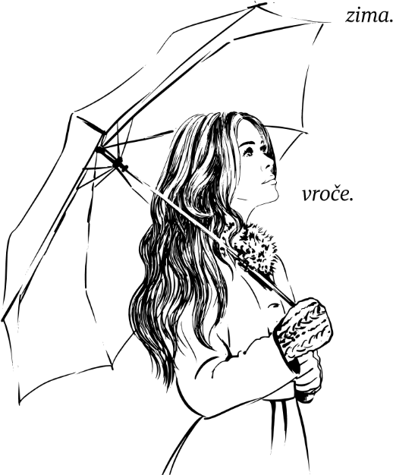

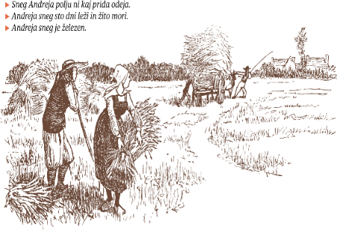
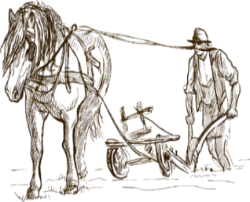
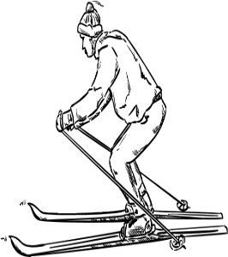

za navadno leto 2021

Vremenska pratika 2021
Zbral in priredil: Mag. Dušan Kaplan
Oblikovanje: Polonca Strman.
Tisk: Srednja medijska in grafična šola Ljubljana
Naklada: 100 izvodov

Izdajo Vremenske pratike je finančno omogočila Občina Bloke. Zanjo župan Jože Doles. Iskrena hvala.
Na Blokah, decembra 2020.
Leto 2021 je navadno leto, ima 365 dni, začne se s petkom in konča s petkom. Vladar leta je Zemlja.
Zakaj praznujemo novo leto sredi zime? Takole je bilo pravijo zgodovinarji. V starem Rimu so praznovali novo leto spomladi, v začetku marca. Prazniki, marčne ide, so trajali več dni. Takrat so običajno opravili tudi volitve na pomembnejše položaje v rimski upravi. Seveda ni šlo brez političnih igric. Bil je nenavadno topel januar. Trdili so, saj je že pomlad in čas za volitve. Od neučakanosti, da bi vsilili senatu prav svojega konzula, je skupina pretkanih senatorjev, izkoristila nepozornost drugih senatorjev in že v začetku januarja opravila volitve ter izvolila svojega konzula. Volitve so potrdili. Tako je ta politična spletka prestavila začetek novega leta na začetek januarja. Ostalo je do današnjih dni.

Kdaj praznujejo novo leto drugi narodi!
Budisti bodo letos praznovali leto 2564.
Po berberskem koledarju bo letos nastopilo leto 2970.
Po koptski ortodoksni cerkvi bo novo leto 11. septembra štelo 1737 let.
Po armenskem koledarju bodo šteli leto 1469.
Po koledarju Nanakšahi, ki ga uporabljajo Sikhi v Indiji, bodo 14. marca praznovali začetek leta 552.
Po kitajskem koledarju, ki se bo začelo ob mlaju 11. februarja 2021 bo to leto bivola/vola in sicer v elementu kovina (negativen).
Kitajski koledar ima v letu dvanajst mesecev tako kot evropski. Poznajo tudi živalski krog (astrološki zodiakalni krog), seveda z živalmi iz njihovega sveta. Pri nas lastnosti posameznih živali potem pripisujemo ljudem rojenim v teh znamenjih po mesecih. Za razliko od evropskega pripisuje kitajski koledar posamezno znamenje celemu letu. Letos bodo praznovali leto bivola.
Kakšno leto obeta vol?
Poglejmo kakšne lastnosti pripisujejo bivolom in celemu letu 2021. Voli so nežni velikani, potrpežljivi in prijazni. Svoje obveznosti jemljejo resno, prav tako resno pričakujejo, da jih bodo jemali tudi drugi. Začudeni so, če ne izpolnite njihovih pričakovanj. Veliko jim namreč pomeni, če stvari opravimo tako kot je treba. Delo začenjajo že zgodaj zjutraj, so urejeni, z neizčrpno energijo in dobro organizirani. Kovinski vol ima velik smisel za organizacijo zato je primeren za šefa. Ko svetuje mu velja prisluhniti, saj ve kaj govori. To posebej velja za poslovne zadeve. Pri poslih so neizprosni in učinkoviti. So dobri starši, imajo veliko resničnih prijateljev. Ker so trdni po karakterju so zanesljiva opora vsem: otrokom, družini, prijateljem in poslovnim partnerjem. Potrebujejo veliko telesnega gibanja, niso pa preveč romantični, včasih celo dolgočasni in radi vidijo, da jih cenimo. Napak skoraj nimajo.
Letni časi!
Pomlad: Pomladni ekvinokcij - enakonočje bo v soboto, 20. marca ob 6.uri 06 minut.
Poletje: Poletni solsticij bo v ponedeljek 21. junija ob 5.uri 14 minut.
Jesen: Jesenski ekvinokcij - enakonočje bo v sredo 22. septembra ob 6.uri 52 minut.
Zima : Zimski solsticij bo v torek 21. decembra ob 7 uri in 45 minut.
Poletni čas, ko premaknemo urne kazalce za eno uro nazaj, bo v noči na zadnjo nedeljo v marcu (28. marca).
Na srednjeevropski čas pa se vrnemo zadnjo nedeljo v oktobru
(31. oktobra), ko vrnemo urne kazalce za eno uro nazaj v sončni čas.
O letnih časih so naši predniki rekli!
Več je vredno eno poletje kot sto zim.
Spomladi velja, sto voz dežja, en voz blata,
Jeseni pa, en voz dežja sto voz blata.
Februarja gre sonce z gora v dolino, novembra pa z ravnine v goro.
Kako kratka je noč ob svetem Vidu (15.Jun.)
O svetem Vidi se skozi noč vidi,
če se stegneš v dan dregneš,
če se skrčiš ob dan trčiš.
Najdaljše noči so po sveti Luciji!
Lucija krati dan, to ve vsak faran.
Pa še nekaj šaljivih!
Če je pust oblačen, kmet bo ajde lačen, fižol pa dobro obrodi.
Več ko ima leto dni, se vreme v aprilu spremeni.
Hude nevihte ne trajajo dolgo.
Na binkoštno nedeljo se moraš z roso umiti, da ne boš imel lišajev po obrazu.
Kakor Jakob dopoldne vremeni, tako bo pred božičem,
In kakor popoldne bo, tako na božični dan bo.
Če je do Urše lepo, še lene babe nastil dobo.
Kar boš delal na novega leta dan, delal boš cel let' in dan.
Raje vidim svečana volka na polju kot v srajci moža.
Državni prazniki
Novo leto petek 1. in sobota 2. januar
Prešernov dan, kulturni praznik: ponedeljek 8. februar
Dan upora proti okupatorju: torek 27. april
Praznik dela: sobota 1. maj in nedelja 2. maj.
Dan državnosti: petek 25. junij
Dan reformacije: nedelja 31. oktober
Dan spomina na mrtve: ponedeljek 1.november
Dan samostojnosti in enotnosti: nedelja 26. december.
Državni prazniki, ki niso dela prosti
8. 6. rojstni dan Primoža Trubarja; 17. 8. združitev prekmurskih Slovencev z matičnim narodom; 15.9. vrnitev Primorske k matični domovini; 25.10. dan suverenosti; 23.11. dan Rudolfa Maistra. Leto 2021 bo Čebelarska zveza Slovenije posvetila 300 - letnici rojstva znanega slovenskega čebelarja Petra Pavla Glavarja.
Nekateri tradicionalni prazniki
Svečnica: torek 2. februar
Velika noč: nedelja 4. april
Velikonočni ponedeljek: 5. april
Binkošti: nedelja 23. maja
Telovo: četrtek 3.. junij
Veliki šmaren: nedelja 15. avgust
Prva adventna nedelja: 28. novembra
Božič: sobota 25. decembra
Še nekaj astronomskih podatkov
Sonce in galaksija Rimska cesta.
Mnoga dogajanja na zemlji in v našem osončju, so povezana z kozmičnimi dogodki v naši galaksiji Rimski cesti in globinah vsemirja. O teh dogajanjih vemo še vedno malo. Človeštvo bo moralo na področju znanosti in tehnike močno strniti vrste, da bomo začeli razumevati neskončne razdalje, fizikalne, kemične in druge procese v vesolju. Za nas, navadne ljudi. bo za začetek čisto dovolj, če bomo skrbno varovali ta prahec imenovan Zemlja, na tretjem tiru od sonca in izgubljen vesolju. Vendar poseben. Na njem se je v milijardah let razvilo nekaj, česar v vesolju še nismo odkrili – živa bitja in življenje. Skrbi me. Ta čudež ne znamo dovolj ceniti in varovati. Otepamo se z vojnami, sovraštvom, rasizmom,…namesto da bi občudovali ta čarobni, morda enkratni, dogodek vesolja.
Poglejmo v našo galaksijo Rimsko cesto. V njenih nam komaj razumljivih razdaljah je skrito naše osončje in z njim zemlja. Premer naše Galaksije je okoli 100 000 svetlobnih let. Po vesolju hiti z 2,5 milijona km/h. Naše sonce je oddaljeno okoli 26 000 svetlobnih let od njenega središča. Sonce ne lebdi nepremično v galaksiji. Skupaj s planeti, asteroidi in kometi se giblje po galaksiji s hitrostjo približno 220 km/s in po spirali drsi proti robu galaksije.
Za en obhod galaksije potrebuje 230 do 240 milijonov let. Ravnina kroženja po kateri se giblje ni ravna, ampak nekako valovi. Trenutno smo približno 55 svetlobnih let nad ravnino kroženja. Od nje se bo oddaljevalo še kakšnih pet svetlobnih let po paraboli s kotom šestdeset stopinj. Trenutno je celotno naše osončje na spiralnem pramenu med obema glavnima spiralama zvezd Rimske ceste in sicer nekje v smeri proti Strelcu med ozvezdjema Lire in Herkulesa.
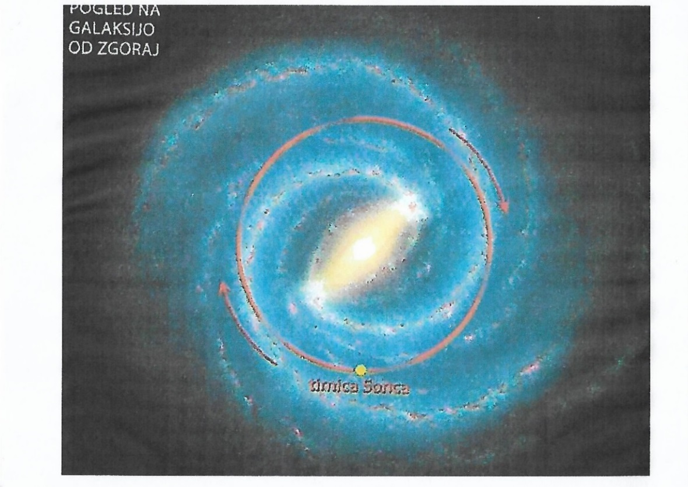
Še nekaj o sončevem 'življenju', ki ga mi bolj poznamo kot sončne pege in sončev veter. Oba pojava valovita od minimuma do
maksimuma v ciklih dolgih približno enajst do dvanajst let. Prihodnje leto se bo ta cikel začel vzpenjati iz minimuma v letošnjem letu proti maksimumu in ga dosegel okrog leta 2031 (2032). Intenzivnost sončnih peg močno vpliva na življenje na zemlji in s tem tudi na vreme. Vroča poletja in ostre zime pogosto sledijo moči sončevih peg in vetra.

Luna
Preden se lotimo potepanja po koledarju preko vseh svetnikov, letnih časov, osebnih vremenskih zapiskov in drugih podatkov, si poglejmo še našo zvesto spremljevalko Luno. Tesno je povezana z Zemljo. Neločljivi dvojčici sta. Vendar zadnji podatki opazovanj z vesoljske stacionarne postaje kažejo, da se luna počasi oddaljuje od zemlje. Kakšen centimeter na leto. Ne skrbite! Še dolgo bosta druga drugi v oporo in skupaj vplivali tudi na vreme in klimatske razmere na obeh planetih. Milijone let že gledata druga drugo z istim obrazom in ta ples bo trajal še nekaj milijard let. Sonce, ki vpliva na obe, bo čez kakšne štiri milijarde let postalo rdeča velikanka in ustavilo ta ples. Do tedaj pa veselo uživajmo ob večnem popotovanju obeh lepotic v vesolju in pogledu nanju.Zakaj nam luna kaže vedno isti obraz, me je nekoč vprašala vnukinja? Glavni krivec je sila gravitacije med zemljo in luno. Ta izčrpava vzajemno rotacijsko energijo. Na zemlji to najlažje opazimo ob plimi, oziroma ob oseki. Tudi zemlja ustvari neke vrste izboklino (plimo) na luninem površju v velikosti malo manj kot dva kilometra (1828 m) na luni. Seveda vplivajo na našo Zemljo še druge sile kozmosa, vendar nam zadošča gravitacija.
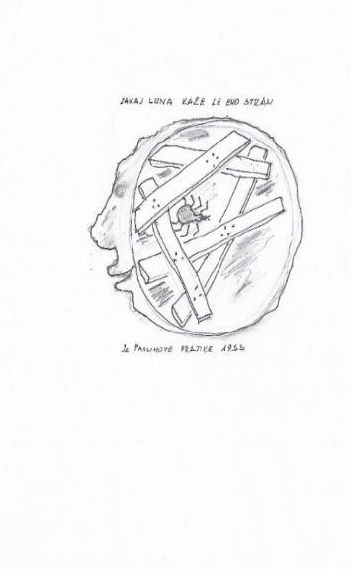
»Zakaj nam luna vedno kaže eno in isto stran? Kaj skriva zadaj?«, me je vprašala nekoč vnukinja.
No, v Pavlihovi pratiki iz leta 1953 se je karikaturist z zadnjo stran lune takole pošalil.

Luna prehaja v različne faze zaradi kroženja okrog zemlje (poglej skico). Ta pot traja 27,3 dneva. Cel lunin krog od mlaja pa do mlaja naslednji mesec pa 29,5 dneva. Ta dva dodatna dneva nastaneta zaradi njunih različnih hitrosti pri kroženju okoli sonca. Ta dva dodatna dneva potrebuje luna, da 'ujame' zemljo. Med tem ko luna konča en krog okoli zemlje, ta prepotuje okrog 72 420 milijonov kilometrov okoli sonca. Zemlja je tako skoraj 2,2 dneva hitrejša pri svojem potovanju okoli sonca v primerjavi z luno in hitrostjo njenega kroženja okoli zemlje. Na začetku kroga, ob mlaju, je luna tako blizu sonca, da zemlja ne more metati nanjo sence (faza 1 na skici). Luna je torej natanko med zemljo in soncem. V prvi četrtini kroženja (prvi krajec) raste okrog šest dni in je polovično osvetljena, v drugi četrtini zasije kot polna luna ali ščip in nato pada preko tretje četrtine, ki ji pravimo lunin ali zadnji krajec, nazaj do mlaja.
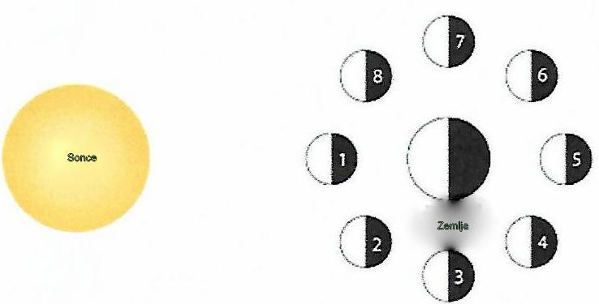

Poglejmo še kako se prelivajo v enem dnevu dan in noč, zora in mrak. Diagram sem dobil v reviji Naše nebo, ki ga vsako leto skrbno pripravijo v Društvu matematikov, fizikov in astronomov Fakultete za matematiko in fiziko Univerze v Ljubljani. Diagram sem si drznil malo prirediti, da bi bil nam, običajnim bralcem, bolj razumljiv. Prepričan sem, da mi v uredništvu revije te predrznosti ne bodo zamerili.
Prirejeni diagram dneva iz revije Naše nebo 2019; založba DMFA FM Univerze v Ljubljani
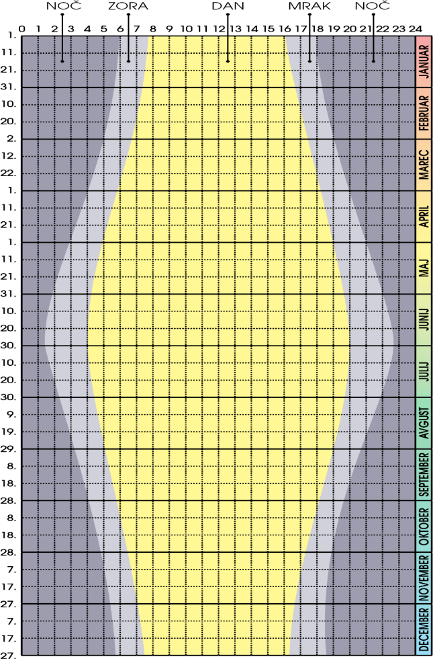
Noč, zora, svetli del, dneva, mrak zarja in spet noč si takole sledijo čez leto.Kako pa se 'razteza' oziroma 'krči' dan v celotnem koledarskem letu. Priredil sem ga tako, da je svetli del dneva v sredini, obdajata pa ga mrak in zora zjutraj ter zarja in mrak zvečer. Podatki v njem veljajo za leto 2020. Naslednje leto bodo ti podatki malenkost drugačni (poglej efemeride za tisto leto), kar pa celotne slike ne spremeni.
Kaj je mrak? Poznamo meščanski, navtični in astronomski mrak. Meščanska (navtična, astronomska) zora je čas (zjutraj) od trenutka ko sončevo središče doseže višino 6.st. (12 st. 18.st.) nad obzorjem Meščanski (navtični, astronomski) mrak je čas, ki preteče zvečer od sončevega zahoda do trenutka, ko se središče sonca spusti 6 st. (12 st. 18. st. pod obzorje.
Dokler traja zora (meščanski mrak) lahko na prostem še beremo srednje velik tisk. Ko nastopi navtični mrak, so na nebu že vidne zvezde potrebne za navigacijo, hkrati pa je še viden horizont na morju. Ob koncu astronomskega mraka so na nebu vidne vse zvezde, ki jih vidimo s prostim očesom.
Dovolj astronomije! Vrnimo se v naš vsakdanjik na našo ljubo zemljo z zavedanjem, da smo le prahec na prahcu v vesolju.
Vreme v letu 2021 bo….
V uvodu sem omenil, da pogosto vplivajo na vreme, na vroča poletja in hude zime sončeve pege, izbruhi plazme iz njegove notranjosti. Cikel peg raste in pada nekako v dvanajst letnem ciklu. Za primer naj navedem recimo leto 2012/2013 ko smo imeli eno bolj belih in hladnih zim v zadnjih petdesetih letih. Sneg je zapadel že decembra in držal do konca februarja. Nasulo je celo po en meter in več snega. Sončev cikel je bil tedaj v maximumu. Čez šest let v zimi 2016/2017 pa smo bili skoraj brez snega, bilo pa je izjemno hladno. Ponekod po Evropi je več dni vladal polarni mraz. V naslednjih letih smo imeli milejše zime. Pogosto se je zgodilo, da so milejšim in blagim zimam sledile hladnejše in bolj ostre. Če verjamemo tem izkušnjam bo letošnja zima (od decembra do februarja) hladnejša od lanske, ki je bila izrazito mila in skoraj brez snega. Znala bi biti podobna tisti zimi iz leta 2016/2017. Ker je Slovenija na presečišču zračnih mas, tiste, ki k nam priteka iz smeri Atlantskega ocena in one mase iz vzhoda, iz Sibirije, se bodo zimska dogajanja izmenično ravnala po obeh masah. Ohlajen evrazijski kontinent v Sibiriji na eni strani in Atlantski ocean, na katerega vplivajo trije tokovi. Prvi, El Ninjo (fantek), 'božični' ekvatorialni tok priteka iz smeri Tihega oceana. Letos je sorazmerno velik in hladen. Ta vpliva na drugi tok, ekvatorialni Atlantik, ta pa na (tretji) hladni Atlantski severni del. Slednji je nekako za celih osem stopinj hladnejši od ekvatorialnega in obliva našo celino od zahoda. Ti tokovi se sicer ne mešajo docela med seboj, njihovi vplivi pa v mnogočem rišejo vreme pri nas. Pozorno bomo spremljali tudi dogajanje okoli božiča kako se bo El Ninjo obrnil ob Južni Ameriki proti severu in vplival na tok El Ninja (punčka, božička) ki 'teče' v severnem delu Tihega oceana.
Gotovo pa na vreme močno vpliva tudi človek z onesnaževanjem okolja in brezobzirnim uničevanje narave. Naši dedje so vremenske izkušnje nabirali stoletja. Malokdo med njimi je vedel za te ali one zračne mase, za gibanje morskih tokov in druge vplive. Ker pa so bili usodno odvisni od vremena, so izkušnje zapisali in jih v čudovitih verzih ohranili nam. Dragocena dediščina, ki je del naše narodne zgodovine, del nas vseh. Ne prepustimo je pozabi.
Iz lanske Pratike (2020)
Potovanje po vremenskih dogodkih v prihajajočem letu 2021 bomo začeli s Pratiko za leto 2020. Poglejmo kakšno vreme je kazala za zadnji mesec leta 2020 napisana lani, leta 2019.
Vse do božiča 2020 je kazala na suho in hladno vreme primerno letnemu času. Tudi znana ljudska vremenarja Martin in Lenart sta to letos (2020) potrdila in kazala na lepo, hladno vreme vse do božiča. Okoli božiča se bo močno shladilo s temperaturami tudi pod deset stopinj. Snežilo bo. Kar precej snega bo zapadlo. Tudi novoletni prazniki bodo hladni in sneženi. Januar 2021 bo precej vetroven mesec. Nekajkrat nam bo nagajal sneg pomešan z dežjem in poledico. Močan mraz nam prinaša Svečnica. Precej snega bo padlo v februarju 2021. Zima se bo zavlekla tja do sredine marca, ali kot pravimo čebelarji do sv. Jožefa. Sneženo in hladno bo tudi do sredine aprila.
December je v ljudskem izročilu praznični mesec. Kot prvi zimski mesec je vreden posebne pozornosti. Vreme tega meseca kaže sliko tja do julija v prihodnjem letu

ZIMA 2020

Zimski meseci so:
DECEMBER – GRUDEN
JANUAR – PROSINEC
FEBRUAR – SVEČAN

Z
ima se po ljudskem izročilu prične že v adventu, z zimskimi napovedovalci Elizabeto, Cecilijo, Klemnom, Ivanom, Katarino in Andrejem, čeprav se astronomska začne šele 21. ali 22. decembra (glej astronomske podatke za posamezno leto!), ko sonce vstopi v znamenje Kozoroga. Advent traja od 1. 12. do božiča, 25. 12. Od Lucije do božiča so dnevi najkrajši. Dan traja le 8 ur in 55 minut.
Na nebu so v zgornji kulminaciji ozvezdja Kasiopeja, Andromeda, Trikotnik in Kit. v spodnji kulminaciji pa Zmaj in veliki medved. Nad vsemi pa kraljuje veliki lovec Orion, in to skoraj vso noč.

Splošne modrosti o zimi

▶ Če z rilcem ne rije, pa z repom opleta.
▶ Zima je bela kot golob pa volčjih zob.
▶ Zima in gospoda (oblast) nič ne podarita.
▶ Zima, birič in smrt nič ne podarijo.
▶ Zimska odjuga in fantovska obljuba nič ne veljata.
▶ Pozimi otrokom češnje obljubljamo.
▶ Zima rada z repom bije, če dolgo sonce sije.
Z dedkom sva se stiskala k peči. Prižgal je pipo in pravil: »Zima doseže svoj vrh šesti dan v prosincu, za svete tri kralje. Kot je običajno v ljudski izkušnji, nam zima v splošnem kaže, kakšno bo poletje. v ljudskem izročilu lahko sklepamo po nasprotjih, ki kar dobro držijo. Recimo: Topla jesen, pozna pomlad. ostra zima, pozna pomlad. Huda zima, vroče poletje in podobno.«
DECEMBER – GRUDEN 2020

Vremenski obeti po dnevih v decembru 2020
4. _{december} Barbara

Napove, koliko bo snega v prihajajoči zimi
▶ Če je prvi teden v adventu mraz, trajal bo ves zimski čas.
▶ Če se vidi na Barbaro strnišče na njivi, se bo videlo celo zimo (ker bo malo snega).
Lunin krajec bo nastopil v torek 8. decembra 2020 ob 01.37. uri v znamenju device .
Vremenski obeti: Obeta se nam sicer lepo, vendar zelo mrzlo vreme.

13. _{december} Lucija
Napoveduje povprečno vreme po mesecih in s tem tudi, kakšno bo vreme prihodnje leto.
▶ Lucija krati dan, to ve vsak faran.
▶ Dnevi od Lucije do božičnega dne (od 13. do 25. 12.) vreme vseh mesecev oznane.
Mlaj bo nastopil v ponedeljek 14. decembra 2020 ob 17.18. uri v znamenju strelca.
Vremenski obeti: Nadaljevalo se bo lepo, suho, vendar zelo mrzlo vreme.
21. _{december} Tomaž
▶ Ta dan sedi vsak mož doma, ne hodi dalje, kot se govno zvalja.
Prvi krajec bo nastopil v torek 22. decembra 2020 ob 00.42. uri v znamenju ovna.
Vremenski obeti: Obrnilo se bo na jugozahodnik. Ob takem vetru rado dežuje. Tokrat se nam spet obeta mešano vreme, dež s snegom.

25. _{december} Božič

Vremenski obeti za to zimo
▶ Kolikor bliže božič mlaja, toliko hujši mraz prihaja.

▶ Polna luna okrog božiča južno nam zima zapriča.

Veter čez vse leto napove
▶ Kakršna sapa vleče na sveti večer, taka bo vlekla vse leto.
Mokro poletje bo
▶ Če na božič dežuje, prihodnje leto močo oznanjuje.

Ivje, ledene sveče obetajo …
▶ Kolikor ivja se o božiču na vejah blesti, toliko sadja prihodnje leto dozori.
▶ Če o božiču led visi raz veje, velika noč se v soncu smeje.

Zelen božič
▶ O božiču zeleno, za veliko noč sneženo.
▶ O božiču za steno (zunaj na soncu), o veliki noči za pečjo.
In še ena hudomušna o življenju iz ljudske zakladnice
▶ Dež in veter pred božičem koplje jamo rad mrličem.
26. _{december} Štefan
▶ Dež na Štefanovo (26. 12.), malo žita v kašči bo.
▶ Če na Štefanovo burja buči, trta prihodnjič nič kaj rada ne obrodi.
28. _{december} Tepežni dan
▶ Tepežni dan oblačen (28. 12.), ob letu bodeš kruha lačen.
Polna luna bo nastopila v sredo 30. decembra ob 04.28. uri v znamenju raka.
Vremenski obeti: Pritisnil bo hud mraz. Pričelo bo snežiti. Kar precej snega bo zametlo. Prava zimska pravljica za novo leto 2021 se nam obeta.

31. _{december} Silvester
▶ Če silvester piha, kiha, na novega leta dan pa se sonce nasmiha,
slaba se trgatev obeta.

Polna luna nas bo pripeljala v četrtek 31. decembra do novega leta 2021.

Leto 2021
JANUAR – PROSINEC 2021
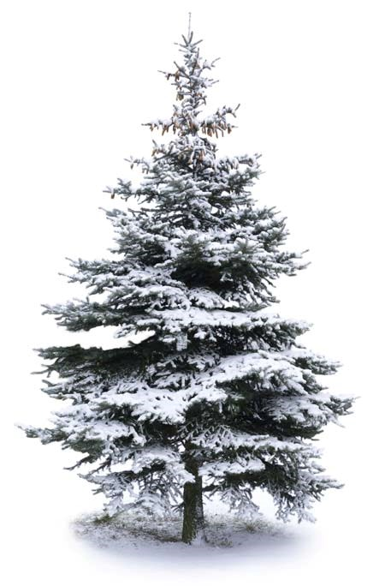
Nekaj starih slovenskih imen zanj: prvnik, prosenec, zimec, snežnik, mali božičnjak, lednik. Danes ustaljeno ime januar je dobil po rimskem bogu Janusu, bogu vrat, bogu začetka in konca, označeval je prehod.

Zemlja je 3. januarja v najmanjši oddaljenosti od sonca. Hitrost 30,3 km/s. (Poglej efemeride za posamezno leto!). Dan traja 8 ur in 42 minut.
Na nebu je v zgornji kulminaciji ozvezdje Bika, v spodnji kulminaciji pa so Mali medved, Zmaj in Herkul.

Takole ga je napovedovala Katarina(25. 11. 2020). Ta dan je bilo mrzlo, priplesalo je nekaj snežink. Katarina pa po ljudski šegi pravi takole:
'Katarine dan ne laže, če po sebi Prosincu vreme kaže'.
Sveta Kata nam za januar napoveduje snežen, hladen mesec, poln mraza in zimskih nevšečnosti. Tako napoved je sicer nekoliko olajšal Gal (15. 10), ki je bil suh. Vendar nanj ne dam kaj dosti.
Splošne modrosti o Prosincu
Trije kralji (6. januar)
Po ljudskem izročilu zima za svete tri kralje doseže vrhunec in se začne prevešati proti pomladi, mi je povedal ded Matija.
▶ Takole pravi pregovor: Kralji se vrnejo, zimo obrnejo.
Kaj pa, če je…

Dež v prosincu
▶ Če prosinca bo mokrilo, polje in grozdje bo slabo rodilo.
▶ Kadar prosinec odpira dežnike, žetve ne bodo velike.
▶ Če prosinca grmi, slabo vreme trpi.
▶ Malo vode prosinca da obilo vinca; prosinec pogosto naznanja v vodi, da bo malo v sodi.
▶ Če je od božiča do Treh kraljev gosta megla, bo veliko bolezni doma.

Sneg januarja
▶ Mnogo snega, mnogo sena.
▶ Če v prosincu ni snega, ga mali traven da.

Toplo vreme v prosincu
▶ Prosinca gorkota, jeseni sirota.
▶ V prosincu toplota, v svečanu mrzlota.
▶ Prosinec mili, bog se usmili.
▶ Če je toplo v januarju, spomladi se pokvari.
▶ Jasni dnevi prosinca so veselje Dolenjca.
▶ Prosinca zelena ledina, slabo se bo redila živina.
▶Januar gorak, kmet pa siromak

Mraz
▶ Če v prosincu drevje od mraza poka, jeseni s sadjem preobloženo stoka.
▶ Prosinec mrzel, da poka, jeseni bo sadje in moka.
▶ Če prosinec ne zmrzuje, ne sneži, rad sušec to nadomesti.

Vedenje živali
▶ Če prosinca lisica hudo laja, še huda zima nastaja.
▶ Če vidiš v prosincu komarja igrati, s senom je treba hudo varčevati.
▶ Bolje je videti volka v hlevu kot moža brez suknje na bregu.
Prvi in drugi dan v letu kažeta na vreme v avgustu in septembru, celo na to, kakšna bo jesen, namiguje Makarij. O vrhuncu zime pripovedujejo sveti trije kralji. Močno besedo imajo in njihove napovedi, kar precej držijo. Pavel prav tako potrjuje vreme v tem mesecu in skupaj z Vincencem kaže, kako obilna bo letina. Nežo bom samo omenil. »Kurjega sadja« smo v tem času še posebej veseli.

1. _{januar} Novo leto 2021
▶ Kar boš delal na novega leta dan, delal boš cel let' in dan.
Novo leto kaže na avgust
▶ Kakšno vreme prvi dan, tak bo tudi veliki srpan.

Obeti slabe letine
▶ Če na novega leta dan sneži, letina se kislo drži.
▶ Vredno novo leto da nam dobro žetvo.

2. _{januar} Makarij

Drugi dan po novem letu kaže na september, jesen
▶ Kakršno bo na Makarija, takšno bo na kimavec.
▶ Makarij jasen ali meglen, naznanja prav takšno jesen.

Zadnji krajec bo nastopil v sredo 6. januarja ob 10.38.uri.
Vremenski obeti: Vse kaže na mrzlo in hudo vetrovno vreme.

6. _{januar} Trije kralji

Obeti dolge zime in vinska letina
▶ Če bo na Tri kralje jasno, so vse leto prazne jasli.
▶ Če na Tri kralje jasen dan bo, za dolgo zimo hrani seno.
▶ Če so na Tri kralje jam'ce polne vode, bomo imeli jeseni polne sode.
O sv. treh kraljih doseže zima svoj vrhunec. Od slej zložno popušča. Skoraj neopazno postaja vedno topleje, vse dokler Matija (24. 2.) ne razbije še zadnji led.
Mlaj bo nastopil v sreda 13. januarja ob 06.02. uri .
Vremenski obeti: Obeta se pravo zimsko sneženo in viharno vreme.

16. _{januar} Pavel Pozimec

Jasno vreme – dobra letina
▶ Če je na Pavla jasno nebo, dobra bo letina, stari pojo.
▶ Če je na Pavla dan čist in jasen, bo zemlje sad v tem letu krasen.
▶ Če na Pavla dan sonce sije, gornik dosti vina vlije, trikrat žito dobro dozori in po volji kmeta se godi.
▶ Če Pavel Pozimec nebo razjasni, letina dobra gotovo sledi.
▶Sneg, dež, oblačno ob Pavlu slaba letina
▶ Če je Pavla dan oblačen, bo trebuh večkrat lačen.
▶ Če na Pavla megla stoji, bo mnogo bolnih ljudi.
17. _{januar} Anton
▶ Če Anton z dežjem prihaja, se potem zemlja celo leto napaja.

18. _{januar} Dan Petra stola

Vreme do Matije
▶ Kakršno vreme na Petra (stola) bo, ostalo bo ves mesec tako.
▶ Kolikor dni pred Petrom stolom grmi, toliko po njem zima mrazi.
Ta praznik, spomin na sedež sv. Petra v Antiohiji, so leta 1960 ukinili in ga prenesli na 22. Februar. Modrosti, vezane na ta dan, pa smo v ljudskem izročilu
▶ Ko se Fabjan naznanja, sok v drevesih že poganja. obdržali.
Prvi krajec bo nastopil v petek 19. januarja ob 19.49. uri.
Vremenski obeti: Mešala se bosta dež in sneg. Malo odjugo bo spremljala poledica in žled

20. _{januar} Fabjan in Boštjan
▶ Fabjan in Boštjan sok v drevje poženeta.

21. _{januar} Neža
▶ Če pred Nežo ni mrzlo, je pa potlej.
▶ Če gredo na Neže dan žene na Kum bose, so potem na polju žita kopice goste.
▶ Na dan Neže se kuram rit odveže.

22. _{januar} Vincenc
Lepo, vroče vreme, dobra vinska letina.
▶ Če je Vincencu vroče, pripravi kašče, nabijaj obroče.
▶ Kakor Vincenca bo, tako čez leto ostalo bo.
▶ Če Vincenca sonce peče, po grlu vince sladko teče, tako dobro vince dozori, da motne dela nam oči.
▶ Če Vincenc ima sončno vreme, dobro je za žito in vinske gorice.
25. _{januar} Pavel Spreobrnjenec
Na ta dan lepo, jasno, dobro, rodovitno leto bo
▶ Lepo in jasno Pavla spreobrnjenje je rodovitnega leta znamenje.
Na ta dan brez snega
▶ Če Pavel Spreobrnjenec po kopnem primaha, Jurij po snegu prijaha.
Vetrovno na Pavla
▶ Če Pavel na vetru prijezdi, se za njim rad dež ugnezdi.
Dež, sneg na Pavla, slaba letina
▶ Če na Pavla deži in sneži, bo letina slaba in huda preti.

Ščip bo nastopil v četrtek 28. januarja ob 20.16. uri.
Vremenski obeti: Še bo vetrovno in sneženo. Če se bo obrnilo na jug lahko tudi dežuje. Pazite poledica.

FEBRUAR – SVEČAN
Stara slovenska imena za ta mesec so: svečnik, mali mesec, drugnik, poznozimec, pustnik, talnik.
Februar je dobil ime po latinski besedi »februare«, ki pomeni očistiti. v rimskem času je bil to čas za obred luperkalij v čast pastirskemu bogu Luperkusu.
Dan traja 9 ur 42 minut. Na nebu vidimo v zgornji kulminaciji ozvezdja Oriona, voznika in Zajca.
Vreme v Svečanu se pogosto zgleduje po napovedi sv. Konrada (26. nov.). Konrad je bil lep in sončen. Ponoči pa je bilo kar hladno.' Listopada južno, svečana mrzlo', obeta ljudska'.
Vremenski obeti po dnevih
2. februar Svečnica
Dedek me je stisnil k sebi, pogrel dlani in se ozrl po polju. »Veš, svečnica je pomemben vremenar. Zima še noče popustiti, pomlad pa polagoma, a vztrajno kuka v deželo. Kakor se bo obrnilo vreme ta dan, tako se bo zima primikala ali odmikala.«
Svečnica brez snega in mraza
▶ Če je svečnica zelena, bo velika noč snežena.
▶ Če je svečnica oblačna, kmetica ne bo lačna.
Dež, sneg o svečnici
▶ Če na svečnico deži, se kmalu vigred oglasi.
▶ Če je svečnica preveč moče dobila, bo zemlja med letom malo pila.
▶ Če na svečnico sneži, se že vigred oglasi.
Če je toplo ta dan
▶ Če prej od strehe kane kot od sveče, bo še dolga zima.
▶ Topla svečnica sneg in mraz prinaša, mrzla jo pa oba odnaša.
▶ Če je svečnica topla, sneg in mraz prinaša, če je mrzla, ga pa odnaša.
Na svečnico jasno nebo, še bo hladno
▶ Če se svečnica jasno zdani, zima še dolgo trpi.
▶ Jasen in sončen dan ženam obeta dober lan.
Vedenje živali na svečnico
▶ Če o svečnici letajo mušice, še dolgo nosili bomo rokavice.
▶ Če na svečnico sonce na jasnem vzhaja, lisica še v brlog odhaja.
▶ Kolikor škrjanček pred svečnico žgoli, toliko po njej molči.
▶ Če je svečnica topla in sončnega vremena, bodo čebele bogate in dobrega plemena.
▶ Bolje volka v hlevu imeti kot se na toplem soncu greti.
Vetrovi na svečnico
▶ Če o svečnici burje ni, malega travna rada znori.
▶ Kadar je na svečnico jug, daleč je še plug.
▶ Če na svečnico burja vleče, bo dobro leto, ako pa jug, bo slabo.
3. februar Blaž
▶ Če je na blaževo oblačno, bo o sv. Juriju zelena trava.
▶ Ljubi Blaž, glej, da dežja daš.
▶ Svečnice dan, zima je van, to je laž, pravi Blaž.
▶ Če je na svečnico dež in blaževo lepo, veliko vinca jeseni bo.
Lunin krajec bo nastopil v četrtek 4. februarja ob 18.38 uri.
Vremenski obeti: Še bo močno snežilo. Mrzlo bo.
Precej snega bo zapadlo.
6. februar Rotija (Doroteja)
▶ Rotija vse v sneg zavija.
▶ Odnaša rada nam sneg Doroteja, če pa ne najde ga, ga pa nareja.
Običajno je v tem času pri nas največ snega.
Mlaj bo nastopil v četrtek 11. februarja ob 20.08. uri. Še vedno bo snežilo. Precej snega bo zapadlo. Mrzlo bo.
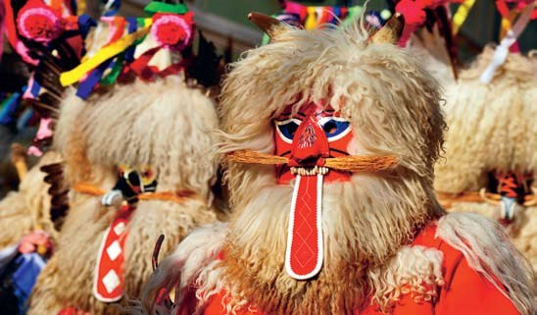
9. februar Polona In obeti gobarske letine ter mokrega poletja.
▶ Se Polona v soncu odtaja, v mokrem poletju nam gob preostaja.
14. februar Valentin
▶ Valentin ima ključe do korenin.
Kaj pa Pust? Letos bo v torek 16.2. Kaj obeta?
Pusta se običajno veselimo v februarju, včasih pa v marcu.( Letos torek 16.2 !!!!!!.)
Če na pustni dan dežuje, fižol dobro obrodi.
Če pust na soncu greje, se letina med dobre šteje.
Kjer se na pust megla vleče, tam bo toča pobila.
Pustna nedelja pod oknom, velika noč za pečjo.
Pust na soncu, velika noč na peči.
Pust zjutraj oblačen, kmet bo ajde jeseni lačen.
Če ima o pustu sonce moč, mrzla bo velika noč.
Človek kar težko verjame, kaj vse so naši dedje povezovali s takim smešnim 'praznikom' kot je pust. Z najbolj grdimi maskami so na ta dan podili zimo stran.
Pepelnica
Kakor vreme pepelnice kaže, tako cel' post ostane. (Letos sreda 17.2.)
Prvi krajec bo nastopil v petek 19. februarja ob 19.49. uri.
Vremenski obeti: Po dnevu lepega vremena bo spet snežilo. Močan veter in hud mraz nam bosta delala skrbi. Poledica.
22. februar Sv. Petra stol
Praznik antiohijskega Svetega sedeža
▶ Kakor na Petrovo vreme kane, tako ves mesec ostane.
▶ Petra stol mrazi, zima še dolgo trpi.
24. februar Matija
▶ Kadar Matija zmrzuje, še štirideset dni mraza napoveduje.
▶ Matija led razbija, če ga ni, ga pa naredi.
▶ Po Matiji ne gre noben lisjak čez led domov.
»Takole velja«, mi je rekel dedek Matija. »Za moj god, o sv. Matiji, se zima poslovi. Matija odtaja sneg in led ter napove prvi del pomladi«.
Polna luna bo nastopila v nedelja 27. februarja ob 08.34. uri.
Vremenski obeti: Spremenljivo bo, vendar že toplo.

Pomlad

(Vesna, Vigred)
Pomladanski meseci so:
SUŠEC – marec
MALI TRAVEN – april
VELIKI TRAVEN – maj
Prišla bo prišla, pomlad zelena… (ljudska)

O pomladi so naši predniki zbrali te modrosti
▶ Človekova pomlad pride le enkrat.
▶ Pomladi še star kol upa, da bo ozelenel.
▶ Pomladi in mladosti skupne so lastnosti.
▶ En cvet še ne naredi pomladi.
▶ Če spomladi grmi, se zima ponovi.
▶ Če spomladi grmi, bo še grdo in mrzlo, če pa jeseni, se poletno vreme povrne (babje poletje).
▶ En cvet še ne naredi pomladi.
▶ Spomladi sto voz dežja, en voz blata, jeseni en voz dežja, pa sto voz blata.
▶ Kdor spomladi ni sejal, jeseni ne bo žel.
▶ Zgodnje pomladansko grmenje, pozne lakote tuljenje.
▶ Spomladanski sneg je bajtarski gnoj.
▶ Pomladni dež mladico seje.
▶ Pust zjutraj oblačen, kmet ajde bo jeseni lačen.
▶ Vigredni snežiči so hišni volčiči.

MAREC – SUŠEC
Stara slovenska imena zanj so še:
brezen, brznik, postnik, brstnik, ceplenjak, vetrnik, gregorščak, pustnik, sušnik, spomladanjec.
Po rimskem koledarju je prvi mesec v letu marec.
Ime je dobil po rimskem bogu vojne Marsu – Martiusu.
Do konca marca se dan podaljša za 1 uro in 37 minut, šteto od novega leta.
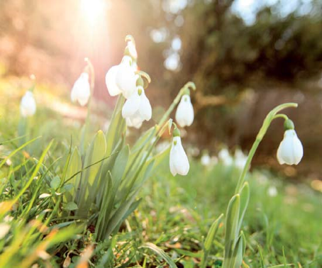
Sušcu kaže vreme Kimavec (2020). Lani je bil lep. Takoj po prvem tednu, ki je bil kar hladen, se je na mali šmaren (8.9.) zjasnilo in ostalo je do Matevža (21.9) toplo. Oblačen Matevž je napovedal spremenljivo jesen. In res smo jo imeli. Mokro jesensko vreme se vleklo do konca meseca in še naprej v oktober. Pravega 'babjega poletja' ni bilo. Mavricij (22. 9.) je bil sicer deževen in ponekod je bilo kar nekaj večjih nalivov in s tem napovedal, da pozimi kakšnih hudih vetrov ne bo. 'Če je na Mavricija jasno nebo, pozimi hudi vetrovi brijo'. Poglejmo kakšno vreme se obeta letos v sušcu. Pomlad bo pozna Zima se kar ne bo mogla posloviti. Kmalu po Mihaelu se je pooblačilo in napovedalo nestanovitno zimo. Preberite še modra svarila, ki so jih naši dedje zbrali o nevarnostih, ki prežijo v suši.
Splošne modrosti
Najprej tale hudomušna
Kogar je bolezen čez zimo priklenila na posteljo, tega marec pobere.
Če sušec z glavo ne zmaje, pa z repom rad vije.
Brezen (marec) je desetkrat na dan jezen.
Če sušec suši, traven deži, maj pa hladi, kmetu se dobro godi.
Brezen ima rep zavit.
Če se sušca da orati, bo treba travna jokati.
Kar sušca ozeleni, se rado posuši.
Sušec mišje luknje maši (s snegom).
Če jagnjeta v sušcu po tratah nore, rada v aprilu v hlevu leže.
Če gre sušec na paše zelene, april ga v hleve požene.
Če je v sušcu zemlja preveč pila, bo poleti manj dobila.
Kadar je sušca že zeleno, redko je leto plemeno.
Kar v breznu zrase, april pobrije.
Če marca grmi, lakota beži.
Sušec vodo kali.

Sušec kaže poletno vreme
▶ Kolikor brezna megle stoje, toliko poleti dež gre.
▶ Kolikorkrat sušca megla stoji, tolikokrat poleti ploha prigrmi.
▶ Kolikokrat je v sušcu slana, toliko dni stoji megla srpana.
▶ Sušec gorak, mali traven naopak.
▶ Kadar je sušca že zeleno, redko je leto plemeno.

Dobro letino obetajo
▶ Sušca veliko megle, dobro leto.
▶ Sušca goste megle, poletne plohe rede.
▶ Sušca veliko megle, dobro leto daje.
▶ Sušca prah velja kot kepa zlata.
▶ Če sušec prah pometa, prav dobro letino obeta.
▶ Če sušca grmi, dobra letina prihiti.

Slabo letino obeta
▶ Sušca sneg je s setvijo kreg.
▶ Če sušca sneg dolgo leži, to setev močno zamori.
▶ Če sušca grmi, lakota beži.
Živali sušcu povedo
▶ Če se v sušcu igrajo mušice, v aprilu rabiš rokavice.
▶ Če jagnjeta v sušcu po tratah nore, rada v travnu v hlevu leže.
▶ Če vodi sušec na paše zelene, april jih nazaj v hleve požene.
Valentin Vodnik

pravi takole:
Sušec suhoten,
traven mokroten,
bo kmet se senom,
žitnim plemenom,
grozdjem dar'van.

Trate, sadje v sušcu kažejo
▶ Kar v breznu zraste, traven pobrije.
▶ Kadar slive marca in aprila cveto, ne obrodijo.

Zadnji krajec bo nastopil v soboto 6. marca ob 02.32.uri
Vremenski obeti: Zima se bo vrnila. Snežilo bo, pihali bodo močni vetrovi, pravi viharji.

10. _{marec} Mučenci

Obeti za pomlad
▶ Če na 40 mučencev dan ni lepo, še 40 dni bo tako.
▶ Če na 40 mučencev zmrzuje, še 40 mrzlih dni prerokuje.
▶ Če mučence mrazi, zmrzuje še 40 dni.
▶ Če na 40 mučencev veter piha, bo pihal še 40 dni.
Mlaj bo nastopil v soboto 13. marca ob 11. uri 23 min.
Vremenski obeti: Še bodo pihali močni, hladni vetrovi. Nič kaj obetavno spomladansko vreme se kaže.
12. marec Gregor

Gregor pravi o ljubezni
▶ Gregor je materi suknjo kupil.
Gregorjevi sejmi so v naših krajih še vedno znan običaj.
O sv. Gregorju je v naših krajih veljalo, da se ptički ženijo. To je bil čas, ko si dekletu zaupal svoje hrepenenje. Pozneje je bilo za to manj časa, saj se je bilo treba posvetiti setvi.

Gregorjevi obeti sadne letine
▶ Če breskve pred Gregorjem cveto, trije eno pojedo.
▶ Po Gregorju sneg od vsakega vetra kopni.

▶ Še tale šaljiva o Gregorju:
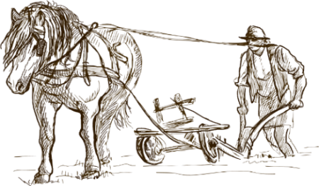
Takrat kmet dolgo njivo orje, klobuk postrani nosi pa staro ženo kruha prosi.

17. _{marec} Jedert (Jera, tudi Jelka)
▶ Jedert lepa dobro letino obeta.
▶ Če ne prej, pa na Jedert (17. marec) gorka sapica pripihlja.
▶ Jera prinese roso v košarici.

19. _{marec} Jožef

Obeti za poletje in pomlad
▶ Jožefa vreme ugodno, obeta nam leto rodno in plodno.
▶ Kakor je vreme na Jožefovo, bo do Matevža tako (21. 9.).

Dobra letina
▶ Če je lepo vreme na Jožefovo, veselo bo srce kmetovo.
▶ Jožef lep in jasen, dobre letine prerok glasen.
Prvi krajec bo nastopil v nedeljo 21.marca ob 15.41. uri.
Vremenski obeti: Končno se bo ogrelo. Prijetno pomladno vreme nam bo lepšalo dneve.
24. _{marec} Gabrijel
▶ Če Gabrijel zmrzuje, slana več ne škoduje.
27. _{marec} Rupert
▶ Je na Ruperta jasno nebo, bo malega srpana ravno tako.
Ščip bo nastopil v nedeljo 28. marca ob 20.50. uri.
Šči
Vremenski obeti: Zapihal bo močan jugozahodnik in prinesel dež pomešan s snegom. Po nekaj viharnih dnevih se bo spet ogrelo. Lepo vreme bo ostalo kar nekaj dni.

APRIL – MALI TRAVEN
Stara slovenska imena za četrti mesec v letu so:
štrtnik, deževnik, travnjek, mali travnik, jurijevščak, traven, kukavičji mesec.
Ime april menda izhaja iz latinske besede »aperire« in pomeni odpreti, narava se odpira, ali pa »apricus«, kar pomeni sončen. Drugi pa spet menijo, da je ime april vzeto iz indoevropske besede »apero«, ki pomeni naslednji.
Aprila traja dan 12 ur in 47 minut. Z dedkom sva sedela pred čebelnjakom in opazovala čebele, ki so hitele po pravkar razcvetenem sadju. »Veš, če bo marec suh, april pa moker in majnik primerno hladen, bo posevek dobro uspeval. Na jesen bomo imeli polno kaščo žita, mošta in vina. Potem pa naj zima kar pride.«

Splošne modrosti
Mali traven ima devet vremen na dan.
April sedemkrat na dan spodi kmeta s polja stran.
Več ko ima leto dni, se v aprilu vreme spremeni.
Malemu travnu ne zaupaj, čeprav je topel, zelen breg, burja, krivec le zasukaj, brž je mraz, pobeli sneg.

Dež v aprilu
▶ Če je april deževen, kmet ne bo reven.
▶ Kadar je moker april, kmet bo veliko pridelkov dobil.
▶ Če malega travna toplo dežuje, rodovitno leto oznanjuje.
▶ Mokrota v aprilu, pridelkov obilo.
▶ Moča v tihi nedelji, se žetve ne veseli.

Slana
▶ Slana v aprilu je bolj nevarna kot poletna toča in suša soparna.
Na Jurija dan je čas, da nam rž pokaže klas.
▶ Če je na blaževo (3. februarja) oblačno, bo o sv. Juriju zelena trava.

Sončno vreme v malem travnu
▶ Če je malega travna presuho, nam to ni ljubo, če pa dež rosi, smo ga srčno veseli.
▶ Če se aprila vreme smeje, se bo kisalo kasneje.
▶ Sončen je april in suh, bo pa maj za lepo vreme gluh. ▶ Če lepo je drevja cvetje malega travna zadnje dni, gorko, zdravo bo poletje, polno grozdja dozori.

Grmenje v aprilu
▶ Če malega travna grmi, se kmet več slane ne boji.
▶ Slana v aprilu je bolj nevarna kot poletna toča in sušna sopara.
Sneg v malem travnu
▶ Če sušca sneg kazi, malega travna sneg gnoji.

Drevje
▶ Če v dežju drevo cvete, nikdar sadja ne daje.
▶ Kadar murva že brsti, slane se več bati ni.
▶ Če češmin brhko cvete, rž bogato daje.
Veter
Za april velja, da je še vedno veter bril.
Vremenski obeti po dnevih
1. _{april} Hugo
▶ Če je Hugo sončen, suh, bo 1. maj za lepo vreme gluh.
Zadnji krajec bo nastopil v nedeljo 4. aprila ob 12.04. uri.
Vremenski obeti: Spet bo zapihal mrzel veter. Prinesel bo dež in celo nekaj snežink vmes.
6.4. Sikst: Če je Siksta polje zeleno, bo letina dobra in zrnje kleno.
Mlaj bo nastopil v ponedeljek 12. aprila ob 04.32. uri.
Vremenski obeti: Zima še ne popušča. Viharno vreme s snegom in ledenim dežjem nam bo kvarila spomladansko razpoloženje.

14. _{april} Tiburcij

Obeti dobre žitne letine
▶ Če je Tiburcija polje zeleno, dobra bo letina, zrnje jekleno.
Prvi krajec bo nastopil v torek 20. aprila ob 09.00 uri.
Vremenski obeti: Prvi krajec bo prinesel umirjeno spomladansko vreme. Sonce nas bo že močneje ogrelo. Prijetno bo.

24. _{april} Jurij
Jurij toplo vreme zakuri.
Jurij podkuri.
Jurij kaže duri.
Jurij žene babe skozi duri.
Če Jurij toplo vreme zakuri, širom pomladi odpre duri.

Jurijevi obeti dobre letine
▶ Če je na Jurija dež in na Petra (29. jun.) suša, se raduje kmetova duša.
▶ Je Jurija pravi čas, da se pokaže prvi rženi klas.
▶ Ob šentjurski luži pa suši ob kresu se bo kmet na dobro letino zanesel.
▶ Če se o Jurijevem krokar v žitu skrije, mlatič jeseni dosti cepcev razbije.

Jurij in košnja
▶ Kar pred Jurijem odžene, se lahko s kolom odbije.
▶ Če Jurij v prazno luno (mlaj) gleda, mu slana zelenje spodjeda.
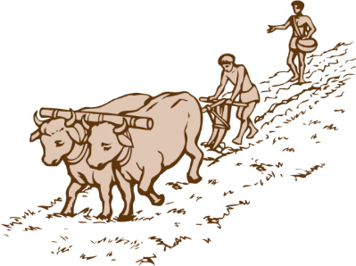
▶ Kadar je o mladi luni Jurij, tedaj ni krme.
▶ Jurij pred mlajem da malo sena.

Jurij in obeti vinske letine
▶ Ako je na Jurjevo lepo vreme, bo dosti vina.
▶ Če je na jurjevo lepo, dosti vina bo.

25. april Marko.
Če se na Marka bliska grmi, slane, pozebe se več bati ni

Ščip bo nastopil v torek 27. aprila ob 05.33. uri.
Vremenski obeti: Spet se bo ohladilo. Močan dež bo sicer godil polju in posevkom, pokvaril pa spomladansko razpoloženje. Majski prazniki bodo, kot kaže, hladnejši in deževni.
30. april
Dež pred velikim travnom tisto noč, pride dobra letina v pomoč

MAJ – VELIKI TRAVEN
Stara slovenska imena za ta mesec:
majnik, petnik, sviben, cvetnik, rožni cvet, Marijin mesec, cvetnar, šentlipušnik.
Mesec maj je dobil ime po gorski nimfi Maji iz grške mitologije. Bila je Atlantova hči. Postala je Hermesova mati, veliki Zevs pa je bil njegov oče. V Rimu so jo častili kot boginjo zemeljske plodnosti z istim imenom.
Maja traja dan 14 ur in 21 minut.

Splošne modrosti
Kadar pride mesec maj, vpraša, je še v kašči kaj.
Če sušec suši, traven deži, maj pa hladi, kmetu se dobro godi.

Če je majnika lepo, vroče
▶ Če je majnika lepo, vroče, je dobro za kruh in seno.
▶ Če maj z vročino začenja, mraz še po Urbanu (25. maja) ne jenja.

Hladen majnik
▶ Hladen majnik da gotovo dosti slame in sena.
▶ Če je velikega travna hlad, tedaj bo lepa zelenjad, dobro se pridela vino, polne žitarice z novino. ▶ Maja mora biti tri dni mrzlo, če ni na začetku, je pa na koncu.
▶ Slana v začetku maja sadju zelo nagaja.

Moker, deževen maj
▶ Majnika dosti dežja, jeseni dosti vsega.
▶ Velikega travna mokrota, malega srpana suhota.
▶ Veliki traven moker, rožnik pa mlačen, kmet bo žejen in lačen.
▶ Če je maja dosti dežja, je jeseni dosti vsega blaga.
Grmenje v maju
▶ Velikega travna če pogosto grmi, se kmet dobre letine veseli.
Trta in njen cvet
▶ Če trta ob polni luni cveti, lep žlahten grozd obrodi.
Vremenski obeti po dnevih

1. _{maj} Prvi maj

Dobra letina
▶ Če trijakov (1. maj) dan dežuje, dobro letino napoveduje.
▶ Mokri trijaki, tolst božič.
Zadnji krajec bo nastopil v ponedeljek 3. maja ob 21.51. uri.
Vremenski obeti: Lepo bo. Prijetno vroče.

3. _{maj} Filip in Jakob
▶ Filip napija, Zofija popija.
▶ Kdor nima ob Filipu in Jakobu še voza sena, naj se gospodar preobrne.

4. _{maj} Florjan

kakšno bo poletje
▶ Če na Florjana dež gre, ga celo leto manjka.
▶ Kolikor na Florjana dan dež trave porosi, toliko poleti v suši zgori.
▶ Saditi fižol na Florjana je dovolj zarana.
Mlaj bo nastopil v torek 11.maja ob 21.01.uri.
Vremenski obeti: Zapihal bo rahel zahodnik in prinesel lepo vreme.
Obeti za dobro vinsko letino so tu. Prijetno nas bo ogrelo. Plašče bodo zamenjale jopice, saj bo ob večerih in rano zjutraj še vedno hladno. Slane se ni več bati. Servacij nam to zagotavlja. Mlaj tako vreme običajno drži slab teden. V tem, času imajo god
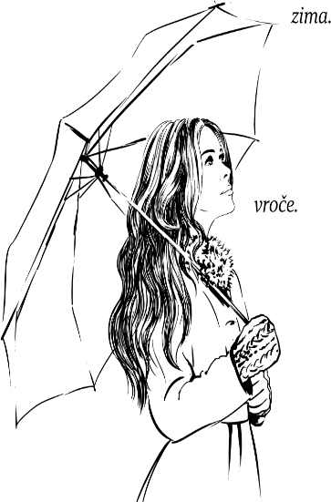
Trijaki ledeni možje.
- _{maj} Pankracij
- _{maj} Servacij
14. _{maj} Bonifacij
in
13, maj Zofija. Zofija napoveduje obete za poletje.
Če Zofija zemlje ne poškropi, vreme poleti prida ni.
Dedek mi je povedal še tole: »Sveti Pankracij, Servacij in Bonifacij so ledeni svetniki.
Po julijanskem koledarju so imeli god na samem začetku meseca maja (2., 3. in 4.). Po koledarski reformi (leta 1582), ki velja še danes in mu pravimo gregorijanski koledar v čast papežu Gregorju, ki je bil pobudnik koledarske reforme, pa imajo godove deset dni kasneje. Še vedno bomo našli za prvi maj in naslednje dni poimenovanje trijaki. Ker vzrok poznamo, nas vse to ne bo motilo. Potrjujejo pa splošno resnico, da napovedi veljajo za več dni okrog napovedanega datuma.«

Obeti dobre trgatve
▶ Brez dežja Pankrac in Urban (25. 5.), up dobre trgatve je dan.
▶ Če Pankraca sonce peče, sladko vince v sode teče.

Kaj pa slana in mraz
▶ Če je pred Servacijem poletje, mraz rad pozneje pritiska na cvetje. ▶ Po svetem Servati ni mraza se bati.
▶ Če prej ni bilo slane, tudi potem ne bo mrazilo.
▶ Servacij je ledenacij.

Prvi krajec bo nastopil v sredo 19. maja ob 21.13. uri.
Vremenski obeti: Rahel vzhodnik bo nadaljeval lepo vreme. Lepi obeti za poletje in trgatev.

25. maj Urban
Kakor vreme Urbana tako bo tudi srpana.
Urban prerokuje
Če se Urbanu sonca zahoče, bo poletje suho in vroče.
Če je na Urbana lepo, rado suši se poleti seno.
Dobra trgatev
Če Urbana sonce sije, jesen polne sode nalije.
Če Urbana geje zelo, trgatev dobra bo.
Urban suši in Vid mokri, bo prav za žejne ljudi

Ščip bo nastopil v sredo 26. maja ob 13.14. uri.
Vremenski obeti: Zapihal bo močan jug in prinesel dež z nalivi in nevihtami. Kaj pravi Urban. Oznanil nam je spodobno poletje.
31. _{maj} Kocjan
▶ Kocjan gobe seje, Primož jih pa pobrana.
▶Binkoštno blato leto bogato.
▶ Na binkoštno nedeljo se moraš z roso umiti, da ne boš imel lišajev po obrazu.
Poskusite! Morda je pa res.

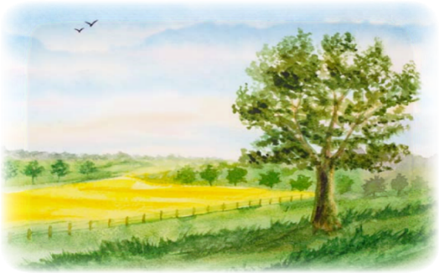
POLETJE
Poletni meseci so:
Junij - Rožnik
Julij -Mali srpan

Avgust – Veliki srpan

Kakšno poletje se nam obeta letos? Vse kaže, da bi znalo biti pretežno mokro, z močnimi nevihtami, kot ga je pokazal Gal (15. 10. 2020). Pratika pa kaže, da bo junij hladnejši kot običajno, julij deževen in viharen, avgust pa vroč bolj kot običajno v tem času. viharen, avgust
Splošne modrosti
Z
ačetek poletja bo letos 20. rožnika ob 11.02. uri, ko vstopi sonce v znamenje raka. To je poletni solsticij, enakonočje, najdaljši dan v letu. To je dan, ko ima narava največjo moč. Dan traja 15 ur in 30 minut. v zgornji kulminaciji so ozvezdja Zmaj, veliki medved, lovski psi, Devica, v spodnji kulminaciji pa Kasiopeja.
Dedek mi je pravil: »Poletni vremenski reki opisujejo v večini primerov vremenske obete za nekaj dni, morda tednov. Nekateri dnevi, kot Aleš, Jakob, veliki šmaren, sv. Porcijunkula, pa sežejo že do zime. Vročemu poletju sledi običajno mrzla zima.«
Urban in Kocjan sta nas pripeljala do poletja. Topli prijetni dnevi so pred nami. košnja jena vrhuncu. V teh vročih dneh se že oziramo proti zimi in skrbimo za spravilo pridelkov, da bo zimo lažje prebroditi. Kmalu bomo želi ječmen. Trta raste, da je veselje. Polno je vseh mogočih rož. Čebele pridno nabirajo med.
Ljudske izkušnje o poletju pravijo takole:
▶ Več je vredno eno poletje kot sto zim.
▶ Ena lastovka ne naredi poletja.
▶ Vroče poletje, dobro vino.

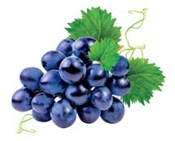
Poletni obeti za zimo
▶ Kakršno poletje, taka zima.
▶ Kdor poleti ne spravlja, pozimi ne zapravlja.
▶ Kdor poleti ne dela, pozimi strada.
▶ Kdor je poleti len, pozimi strada.

Poletne nevihte, grmenje in dež
▶ Hude nevihte ne trajajo dolgo.
▶ Če zelo grmi, bo malo dežja.
▶ Kadar od daleč grmi, kmalu dež prinori.
Vse kipi od življenja, malo skrbijo plohe in nevihte. Bognedaj toče. Vetrovi naj bodo severni ali vzhodni, da se bodo sušili seno in snopi. Pozorni bomo na nekatere svetnike. Medard v juniju prvi pokaže obraz poletja. Tudi Vid mu pritrdi. kresni dan, ki ga štejemo za vrhunec poletja, nam začne krajšati dneve. Ali bo imel prav Medard, nam bo potrdil Ladislav. Če bo deževen, bo poletje mokro in nam povzročilo kup težav.
Julija mora biti vroče od prvega dne naprej do Aleša, ki nas prvi spomni, da bomo pozimi potrebovali kožuh, pa do Marjete, Magdalene in pasjih dni. Vsak vroč dan bo dragocen za spravilo letine. Jakob, ta je pomemben. Suh in vroč mora biti, sicer bo spravilo pridelkov težko pa še slaba letina bo.
V avgustu se dan že občutno skrajša. Dnevi so še vroči in žetev gre dobro od rok. Vreme za jesen in zimo pa nam bodo sporočili Lovrenc, veliki Šmaren in Jernej. Konec Vršnja bo potrdil lepe ali grde jesenske dni.
Dan traja 15 ur in 30 minut.
JUNIJ – ROŽNIK,KRESNIK

Prvi poletni mesec je rožnik. Ohranila so se nekatera stara imena za šesti mesec v letu: šestnik, sečnik, travnar, Ivanšček, kresnik, ranoleten, rožni cvet, krstnik, Šentjanževec.
Ime junij je dobil po starorimski boginji Junoni, zaščitnici plodnosti, zakonske zveze in porodnic. Ponekod najdemo tudi razlago, da se imenuje po rimski patricijski družini Junij.

Splošne vremenske izkušnje o rožniku
▶ Kakršen junij, takšen bo december.
▶ Kakor vreme rožnika mini, tako se grudna ponovi.
▶ Če vinska trta ne cvete kresnika, ostane lesnika.

Sonce, vročina v rožniku
▶ Če rožnika sonce pripeka, pohlevno deži, dosti bo žita, veliko strdi.
▶ Če junija sonce pripeka in vmes dežek rosi, ni treba se bati teka, obilno zemlja rodi.

Dež v juniju in obeti za žetev in med
▶ Junija naj toliko dežuje, da vsaki koreninici zadostuje.
▶ Če rožnika toplo dežuje, kašče in uljnjake napolnjuje.
▶ Preveč dežja v rožnem cvetu, ni nič po volji kmetu.
▶ Rožnika mrzlo deževje, slabo za vino in panje.
▶ Če gre o binkošti dež, ima pšenica dve plevi.
▶ Če rožnika toplo dežuje, orehom slabo napoveduje.
▶ Rožnik deževen, viničar reven.

Veter
▶ Sever, ki ta mesec vleče, obilo žita privleče.

Vremenski obeti po dnevih
1. _{junij} Prvi dan v juniju
▶ Lepo vreme prvega dne, kmetje se dobre letine vesele.
Zadnji krajec bo nastopil v sredo 2. junija ob 09.26. uri.
Vremenski obeti: Zadnji krajec bo prinesel spremenljivo vreme, toplo bo.

8. _{junij} Medard
▶ Medard napoveduje slabo vreme do Aleša.
▶ Če na Medarda dežuje, 40 dni naletuje.
▶ Kakor se na Medarda zdani, vreme še 40 dni trpi.
▶ Ako na Medarda deži, se grozdje do brente skazi.
▶ Če se Medard kislo drži, do konca meseca ni sončnih dni.
▶ Kakor na Medarda kaže, tako ves mesec ostane.
Če je na Medarda lepo
▶ Ako na Medarda je vreme lepo, najlenejši kosec pospravlja suho seno pod streho
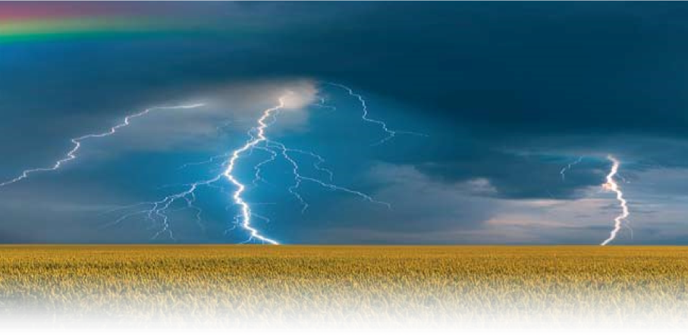
Mlaj bo nastopil torek 10. junija ob 12.54. uri.
Vremenski obeti: Deževalo bo. Močni nalivi in nevihte nam pretijo. Očistimo kanale.
11. _{junij} Barbara (Telovo letos v četrtek 11.6.)
▶ Če Barbara deži, bodo jeseni grozdja polne kadi.
Če rešnjega telesa dan deži, žito nič pride ni.

13. _{junij} Anton
▶ Če Anton seje proso, gre Vid tretji dan pogledat, če z njim kaj bo.

15. _{junij} Sv. Vid
Dedek mi je razložil:
▶ »Po julijanskem koledarju (do leta 1584) je sv. Vid imel god ob kresu, gregorijanski koledar pa je njegov praznik pomaknil nekaj dni nazaj.«
O sv. Vidi se skozi noč vidi:' Če se stegneš v dan dregneš, če se skrčiš ob dan trčiš'.
▶ Vid je češenj sit.
▶ Pred Vidom muhe napovedujejo dneve prav suhe.
Trubar

je še v svojem času
o sv. Vidu takole pisal:
»Šent Vid ima dan nerdaljši,
Lucija pak najtakrajši,
svet Vid luč nermanjšo,
Lucija pa nerdaljšo.«
Dež ob Vidu, slaba letina.
▶ Vid, dežja ne daj, da bo lepe žetve kaj.
▶ Dež o Vidu ni ječmenu k pridu.
▶ Urbanovo (25. maja) sonce in Vidov dež, na dobro letino upati smeš.

Slaba vinska letina bo, če bo megla na Vida dan.

▶ Če trs pred Vidom odcvete, dobrega vina se nadejati smete.
▶ Megla na Vida dan, pšenica gre stran (je bo malo).
▶ Če je megla na Vida, bo pšenica malo prida.
▶ Vida meglica pride po vince in pšenico.
Prvi krajec bo nastopil v petek 18.junija ob 05.54. uri.
Vremenski obeti: Še bo deževalo. Tudi hladneje bo kot je temu času primerno.

21. _{junij} Kresni dan
Dedek Matija me je prijel za roko in skupaj sva poiskala praprot na gozdnem obronku. »Kresna noč ima posebno moč,« mi je šepnil. »Praprotno seme položi na blazino pa ti bo nocoj prišepnilo skrivnosti tega leta«. Sprehodimo se v naravo in prisluhnimo njenemu šepetanju v najkrajši noči tega leta. Morda bomo odkrili kaj posebnega pri sebi in v svoji okolici.
Če so sveti trije kralji vrhunec zimskega obdobja, je kresni dan vrh poletnega obdobja. Dan se začne krajšati. Sprva malo, konec vršnja (avgusta) pa že kar občutno.
▶ Ob kresi se dan obesi.
▶ Mož do kresa suknjo oblači, potem jo pa s sabo vlači (vsaj na Blokah velja).
▶ Kakor vreme kresnic, takšno bo tudi žanjic.
▶ O kresu se mora vrabec že v prosu skriti.

Dež
▶ Če na kresni dan dežuje, orehom slabo prerokuje.
▶ Pred kresom naj deži, potem prositi treba ni.
▶ Kukavica dolgo po kresi kuka, draginja in glad v deželo pokuka.

Obeti lepega poletja
▶ Kolikor dni kukavica še po kresu kuka, toliko tednov po Mihelu v roke ne bo huka (ne bo mraza).
24. _{junij} Šentjanž
▶ Šentjanža dež slabo letino nareja, sonce naj se (raje) pratiki smeje.

Ščip bo nastopil v torek 24. junija ob 20.40. uri.

Vremenski obeti: Rahel vzhodnik bo prinesel lepo vreme. Vroče bo.

27. _{junij} Ladislav takole kaže!
▶ Dež na Ladislava, poletje po vodi splava.
▶ Kadar na Vladislava dežuje, dež še dolgo kraljuje.
▶ Če Ladislava moči dež po glavi, od nas se sedem tednov ne odpravi.
29. _{junij} Peter in Pavel
Peter in Pavel lep, brez dežnika greš lahko daleč po svet.

JULIJ – MALI SRPAN
Stara slovenska imena za ta mesec so tudi:
sedemnik, žetnjek, pšeničnik, srpan, jakobščak, šentjakobnik, sredoleten.
Ime julij je dobil po rimskem državniku Juliju Cezarju.
Zemlja je tretji oziroma četrti dan v tem mesecu v največji oddaljenosti od sonca. (poglejte astronomske podatke o tem na spletu ali v reviji Naše nebo.) Giblje se s hitrostjo 29,3 km/s. Dan traja 15 ur in 43 minut. Od Vida do konca julija se skrajša za 52 minut.
Takole poje o juliju
Valentin Vodnik
K'ter bodo poleti
pred zoro vstajali,
se bodo pozimi
za hajdo naspali.

Splošne izkušnje o juliju
▶ Je tega meseca presuho, ostane grozdje prav suho.
▶ Moker in mrzel mali srpan, trtnemu sadu je močno v bran.
▶ Če so julija hladni, mokri dnevi, bodo prazni sodi in hlevi.
▶ Če mravlje preko navade mravljišča znašajo, zgodnjo in hudo zimo oznanjajo.
Vremenski obeti po dnevih
Zadnji krajec bo nastopil torek 1.julija ob 23.12.uri.
Vremenski obeti: Lepo, sončno in vroče vreme se nam obeta. Nekaj neviht bo primerno hladilo vročino.

2. _{julij} Drugi dan v juliju

Obeti mokrega poletja
▶ Ako je drugi dan malega srpana grdo, še 40 dni bo mokro.
▶ Če je drugega dne tega meseca lepo, bo še 40 dni tako.
▶Leto in zima se srečata na da Marijinega obiskanja
4. _{julij} Urh
▶ Ako do Urha slišiš kukavici in Urh z Marjeto kače pase, posevek dobro rase.
▶ Če je na Urha mokro, čebelam kaže slabo.

5. _{julij} Ciril in Metod
▶ Če na Cirila in Metoda dež pere, orehe in kostanj obere.
▶ Ako je dež Cirila in Metoda, orehe in kostanj domala ogloda.
▶ Če Cirila in Metoda sonce gleda, medu bode polna skleda.
Mlaj bo nastopil v soboto 10. julija ob 03.17. uri.
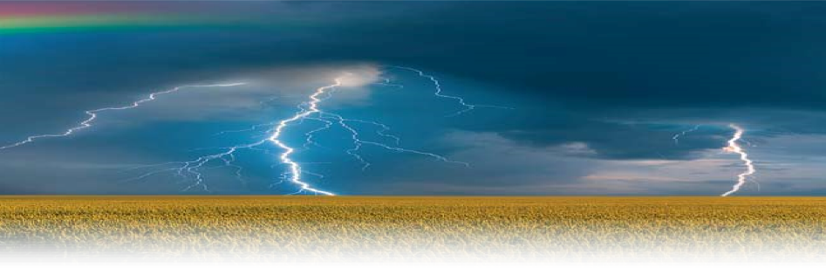
Vremenski obeti: Spet bo napravilo k dežju. Hladneje bo. Možne so močne nevihte s točo.

10. _{julij} Ruski Anton

Obeti za jesen
▶ Če je na Lovrenca in ruskega Antona lepo, bo še jeseni tako.
▶ Kakor je vreme deseti dan, bo z malim še veliki srpan.

Prvi krajec bo nastopil v soboto 17. julija ob 12.11. uri.
Vremenski obeti: Deževno vreme se bo nadaljevalo. Močni poletni nalivi bodo kazili poletje. Kaj pravi Aleš? Bomo spet imeli slabo zimo?

17. _{julij} Aleš in njegovi obeti za zimo
▶ Če je Aleš soparen in suh, za zimo si pripravi topel kožuh.

20. _{julij} Marjeta
▶ Deževna Marjeta slabo letino obeta.
▶ Če na Marjetin dan deži, orehov in lešnikov ni, seno se pa posuši.
▶ Če na Marjeto dež lije, seno na travniku gnije.
▶ Ako na Marjeto deževalo bo, težko boš pospravil seno.
▶ Marjeta grom in strelo obeta.
▶ Pusta in vlažna Marjeta nič dobrega ne obeta.
▶ Pusta in vlažna Marjeta prazne panje obeta.

22. _{julij} Magdalena
▶ Če dežuje, dolgo bo slabo vreme.
▶ Magdalena če deži, dež se še rad obdrži.
▶ Če Magdalena deži, se dež še rad obdrži.
▶ Če Magdalena solzi, dolgo nam slabo vreme preti.
▶ Dež na dan Marije Magdalene orehe, lešnike, seno zadene.
Pasji dnevi pasje dneve imenujemo dneve od 23. julija do Jerneja (24.8). Pogosto so to najbolj vroči dnevi v letu.
▶ Slaba vinska letina bo, če bodo pasji dnevi deževni.
▶ Pasji dnevi mrzli in deževni, viničarji bodo revni.
▶ Če pasji dnevi dež prineso, obilo sladkosti vinu vzemo.
▶ Pasji dnevi mrzli in deževni, vincarju so res zelo težavni.

Ščip bo nastopil v soboto 24. julija ob 04.37 uri.
Vremenski obeti: Še se kaže dež. Mokro poletje je kazal Urban. Kaj pa Jakob pravi o zimi?

25. _{julij} Jakob

Vremenski obeti za letino in zimo
▶ Če je Jakob lep, bo božič mrzel, a obilna jesen.
▶ Jakoba jasno nebo, tudi za božič bo krasno kot ribje oko,
▶ če pa oblačno, ti priča odjugo božiča.

Jakobovi obeti za pšenico, ajdo in repo
▶ Ob Jakobu pšenica zori ali zgori, grozdje pa na božjo pot odide in šele ob Jerneju nazaj pride.
▶ Pred Jakobom tri dni lepo, rž lepo dozorela bo.
▶ Jakobova ajda pa Ožboltova repa je malokdaj lepa.

Napoved hude zime
▶ Če Jakob žejo trpi, zima nič prida ni.
▶ Če na Jakoba dežuje, hudo zimo oznanjuje.
▶ Jakob meglen hudo zimo napove.
▶ Na nebu megla petindvajsetega, dne hudo zimo napove.

Vremenski obeti za božič
▶ Kakor Jakob dopoldne vremeni, tako bo vreme pred božičem. In kakor popoldne bo, tako na božični dan bo.
Vinska letina
▶ Jakob ima bučo (za vino), Jernej jo pa izprazni.
Medena letina
▶ Jakob zal polno bo medu dal.
30. _{julij} Peter
▶ Če na Petrovo grmi, tisto leto lešnikov in orehov ni.

Zadnji krajec bo nastopil 31. julija ob 15,18. uri.
Vremenski obeti: Končno se bo spet ogrelo. Kakšna nevihta nam bo še kazila poletno razpoloženje.

AVGUST – VELIKI SRPAN
pred nami je zadnji poletni mesec.
Še nekaj starih slovenskih imen zanj:
osemnik, velikomašnjek, prašnjek, mlatnik, otavnjak, medmašnik, toplan, semenec, vršenj.
Ime je dobil po rimskem cesarju Avgustu, pomeni pa vzvišen. Veste takole je bilo. Ko je rimski senat posvetil Juliju Cezarju kar cel mesec za njegove zasluge in ne samo enega dneva, kot to veleva običaj, je to nekako zahteval tudi njegov posvojenec, prvi rimski cesar, Oktavijan. Tako se zaradi čiste 'fovšije' ta mesec imenuje po njem Avgust, dva najtoplejša meseca v letu pa po dveh prevzetnih vladarjih.
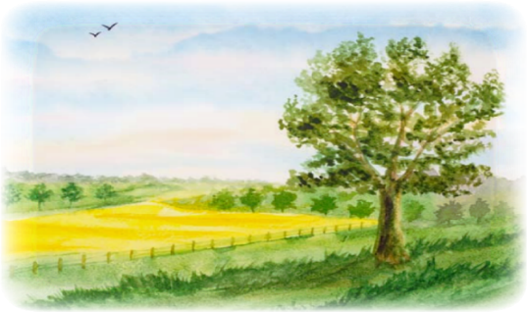
Splošne izkušnje o velikem srpan
Valentin Vodnik

je o velikem srpanu
zapel takole:
Kakor Jernej vreme da,
se jesen po njem ravna,
večkrat sam iz en'ga dneva
rada pride dolga reva!

▶ Če se megla zjutraj vzdiguje, slabo vreme napoveduje, če pa jo zemlja popije, lepo vreme trka na duri.
▶ Če srpana veter zvedri, vreme še dolgo trpi.
▶Sonce srpana grozdje meči, z medom navdana ajda diši.
Mesecu Vršnju je rosa potrebna kakor človeku vsakdanjega hleba.
Obeti za prihajajočo jesen in zimo
▶ Veliki srpan kar ne skuha, tudi kimavec ne prekuha.
▶ Če se avgusta po gorah kadi, kupi si kožuh za zimske dni.
Vreme avgusta po dnevih

2. _{avgust} Porcijunkula obeta takole zimo
▶ Če je o Porcijunkuli vročina, huda bo prihodnja zima.

3. _{avgust} Kasijan
▶ Kakršno vreme da Kasijan, tako bo ostalo marsikateri dan.

5. _{avgust} Ožbalt
▶ Ožbalt če dežuje, še dolgo slabo vreme napoveduje.
▶ Če o Ožbaltu dežuje, še dolgo ni lepega vremena.
Mlaj bo nastopil v nedeljo 8. avgusta ob 15.50. uri.
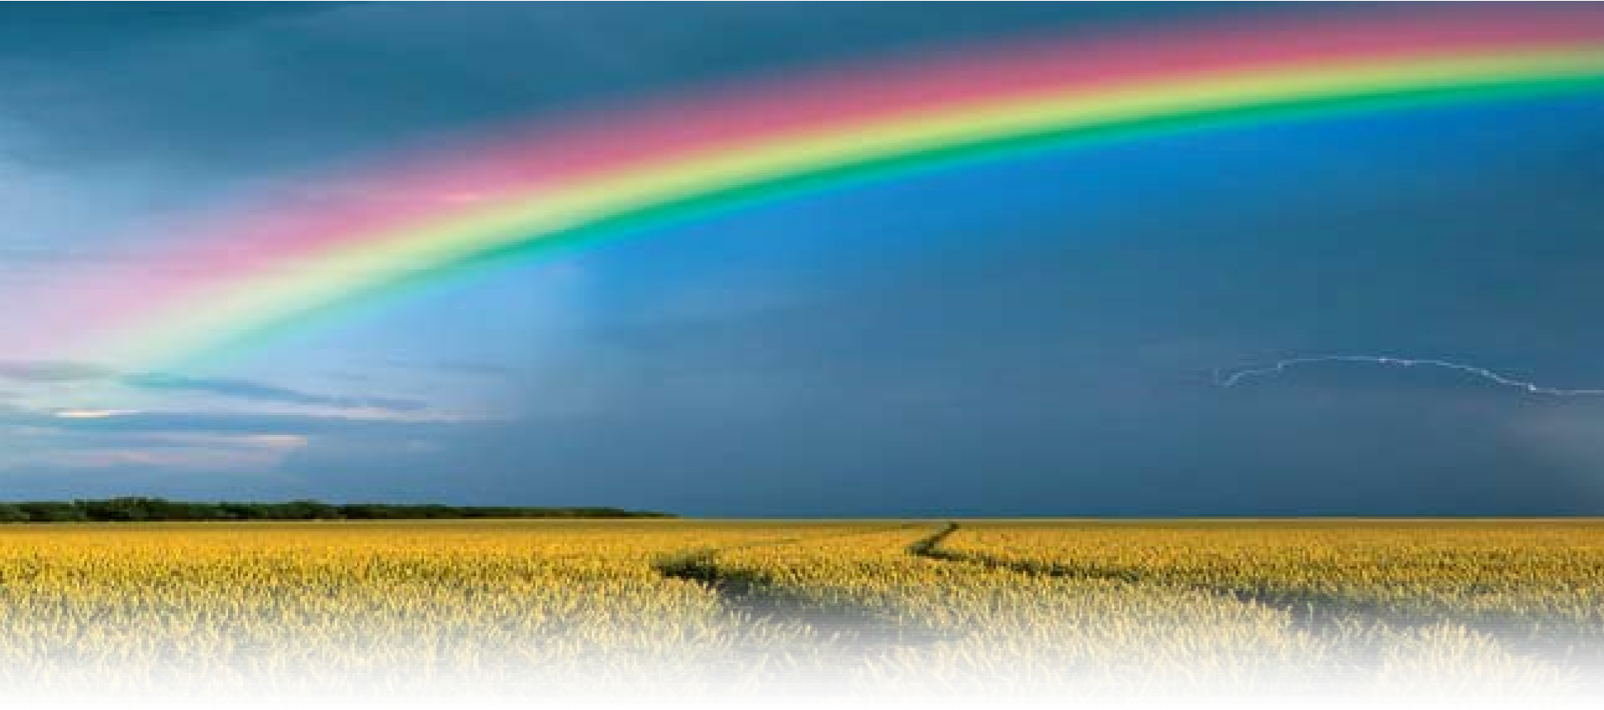Vremenski obeti: Lepo bo. Vroče in nekaj neviht vmes.

10. _{avgust} Lovrenc

Vinska letina
▶ Če je na Lovrenca lepo, obeta si viničar vino sladko.
▶ Če je Lovrenc jasen, bo grozd sladek in viničar glasen.
▶ Če ima Lovrenc grozd mehak, bo vina sodec kaj sladak.
▶ Zrel grozd Jerneja dobiti, dosti bo sladkega mošta pri hiši.

Vreme jeseni
▶ Vreme, ki ga Lovrenc naredi, celo se jesen drži.
▶ Če Jerneja veter zjasni, lepo vreme še dolgo trpi.
▶ Lovrenc in Jernej lepa, lepa jesen se obeta.
▶ Ob Lovrencu mora biti pletev končana.

Kostanja ne bo
▶ Če na Lovrenca grmi, ni ježic.
Kaj pa čebele?
▶ Na Lovrenca dež, z muho domov bejž.
Prvi krajec bo nastopil v nedeljo 15. avgusta ob 17.21.uri.
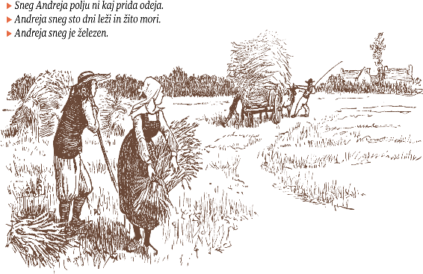
Vremenski obeti: Vroče bo. Prava poletna vročina nam bo prav prišla ob žetvi.

15. _{avgust} Velika maša
▶ Veliki šmaren deževen, meglen, hudo zimo obeta.
▶ Če velika maša mokri, mala maša straši.
▶ Če je na veliki šmaren grdo vreme, bo huda zima.

Vinska letina
▶ Velike maše sonce da dosti vina sladkega.
▶ Veliki šmaren brez dežja, sladko vince da.
▶ O velikem šmarnu lepo, jeseni dosti grozdja bo.
▶ Če na velikega šmarna sonce peče, dobro vince v sode teče.
▶ Na veliki šmaren jasno vreme, grozdja bo obilno breme.
▶ Zagledati na nebu šmarni križ pomeni smrt v hiši tisto leto.
V teh dneh se zemlja znajde v roju Perzeidov. Utrinki sledijo v različnih oblikah. Poletni večeri so prav primerni za opazovanje.
Ščip bo nastopil v nedeljo 22. avgusta ob 14.012. uri.
Vremenski obeti: Lepo poletno vreme se bo nadaljevalo z hudo vročino in poletnimi nevihtami s točo.

24. _{avgust} Jernej

Vreme jeseni
▶ Rada po vremenu Jerneja se cela jesen nareja.
▶ Kakor Jernej in zadnji srpan vremenita, tako celo jesen naredita.
▶ Lovrenc in Jernej v lepem vremenu pravita: Tako bo tudi jeseni.
Kakšno bo vino in drugi obeti
▶ Slana Jerneja, gotovo bo zijala vrana.
▶ Strd za potice popijejo Jernejeve meglice.
▶ Jernej zelen, panj preskrbljen.
▶ Če Jernej že zrelo grozdje najde, bodo blagoslova polne brajde.
▶ Zrel grozd Jerneja dobiti, dosti bo sladkega vinca piti.
29. _{avgust} Dan Janeza glave
(obglavljenje sv. Janeza Krstnika)
▶ Orehe piškave rad naredi dež na Janeza glave dan.
Zadnji krajec bo nastopil v ponedeljek 30. avgusta ob 09.15. uri. Vremenski obeti: Tudi konec avgusta bo še vroč. Malo se bo ohladilo. Dan je že krajši in jutra hladna.

31. _{avgust} Zadnji srpan
▶ Kakor zadnji srpan vremeni, tako se cela jesen drži.

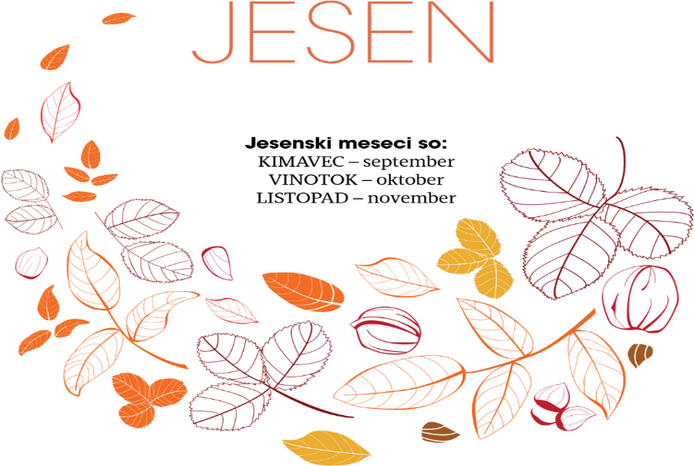
Jesensko enakonočje in z njim začetek astronomske jeseni bo 22. v mesecu (poglej efemeride DMFA), ko sonce vstopi v znamenje device. Na nebu se razkošno kažejo ozvezdja Labod, Kozorog in delfin v zgornji kulminaciji, v spodnji kulminaciji pa Ris. dan traja 13 ur in 19 minut.
»Jesen je najbogatejši del leta,« mi je razložil dedek. Za mnoge ljudi tudi najlepši. Leto prihaja pridnim darove dajat. S seboj nosi tudi otožnost vse krajših dni in notranjega, izpolnjenega miru«. Vreme se je umirilo. Vročina je prijetna, jutra so hladna, večeri topli. Ljudske izkušnje iz tega obdobja kažejo na vremenske obete za jesen, zimo in celo pomlad.

Splošne ljudske modrosti o jeseni
▶ Jesen je čas, ko pride leto pridnim darove dajat..
▶ Če jeseni ni kam devati, spomladi ni kje jemati.
▶ Jeseni je za vsakim grmom dež.
▶ Če jeseni grmi, se leto ponovi.
▶ Topla jesen naznanja, da se spomladi zima težko poslavlja.
▶ Če nerado pada listje z drevja, je spomladi dosti gosenic in mrčesa.
▶ Prej ko pade listje z drevja, boljšega leta se nadejati je treba.
▶ Kadar zgodaj listje odpade, sneg potem zgodaj zapade.

SEPTEMBER – KIMAVEC

Po rimskem koledarju je bil to sedmi mesec v letu, zato ima ime po številu septem – sedem.
Dedek me je povabil v čebelnjak. Klepetala sva o poletju. »Poletje se je izteklo,« mi je dejal. »Jesen je v deželi. Jutra so sveža, dan pa krajši. Pripraviti se bo treba za zimo. Dobro bo treba shraniti živež, pripraviti drva, oskrbeti živino. Nekateri jesenski dnevi kažejo tudi na vreme te Jeseni. Drugi pa kažejo tudi na zimo, ki je tik pred durmi.
Gal nam pokaže vreme v prihodnjem poletju. Kakšen bo prihodnji sušec, kaže september. Vreme v prosincu in svečanu pa kažejo Katarina, Konrad in Ivan
Svečan bo tak, kakršen bo november, vinotok pa kaže vreme aprila. Mavricij določa vetrove pozimi. Mihael je poleg Martina največji jesenski vremenar. Če bo lep, jasen, bo zima trda; če bo deževen, pričakujmo voljno zimo; če bo pihal sever, bo velika zima in precej snega; če zgodaj odletijo ptiči, bo zgodnja zima; če pa žerjavi še niso odleteli, zime pred božičem ne bo. Kaj pa Urša?
Po njenem vremenu se bo ravnala vsa zima.
Vsi sveti: če je mraz, bo božič v led vkovan; če je pred vsemi svetimi grdo, bo po njih nekaj dni lepo (babje poletje); če pa bo dež, bo letina prihodnje leto slaba. Martin je najmočnejši jesenski vremenar. Če bo lep, bo huda zima; če bo oblačen, kaže na voljno zimo; če bo dež, bo dobra letina. Jesen zaklene Andrej. Lep naj bo, da bo zima prava.«
Vremenski obeti po dnevih

1. _{september} Tilen, Ilija, Egidij
▶ Kakršen Tilen, tak bo ves september.
▶ Če je na Ilija jasno gorko, bo štiri tedne tako.
▶ Kakršno bo vreme na Ilija kazalo, bo ves mesec ostalo.
▶ Til oblačen, meglen, grda deževna bo jesen.
▶ Če je Tilen slabe volje, ves mesec ne bo bolje
▶ Kadar prve dni kimavca pogosto grmi, bo dosti tepkovca, pšenice, rži.
6. _{september} Lenard
▶ Kakršno je vreme na Lenardovo, tako bo do božiča.
Mlaj bo nastopil v torek 7. septembra ob 02.52. uri.

Vremenski obeti: Mlaj bo prinesel prvi jesenski dež. Shladilo se bo. Nekaj neviht se še obeta
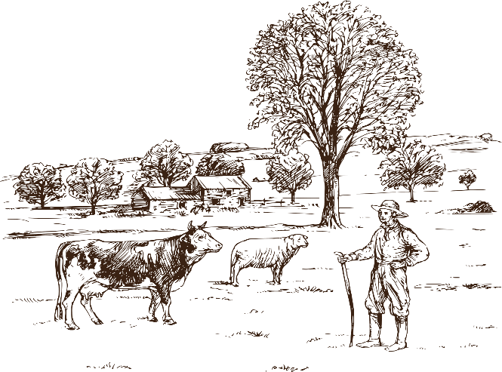

8 . _{september} Mala maša
▶ Mala maša za suknjo vpraša.
▶ Mala maša za vsakim grmom paša.
▶ Kdor po mali maši kosi, ta za pečjo suši.
▶ O mali maši so lešniki naši.
▶ Do malega šmarna na soncu, potem se otava suši na lesu (na grabljah).

Lepo vreme jeseni
▶ Če je za malo mašo lepo, ostane potem še dva meseca suho.
▶ Kakršno vreme na malo mašo nastane, rado potem dva meseca ostane.
▶ O mali maši so lešniki naši.
▶ Do malega šmarna na soncu, potem se otava suši na lesu (na grabljah).

Lepo vreme jeseni
▶ Če je za malo mašo lepo, ostane potem še dva meseca suho.
▶ Kakršno vreme na malo mašo nastane, rado potem dva meseca ostane.
Prvi krajec bo nastopil v 13. septembra ob 22.41.uri.
Vremenski obeti: Spremenljivo bo, pravo jesensko. Jug nam bo prinašal nevihte. Vendar se burja ne da, malo nas bo osvežila in prinesla lepo vreme.

15. _{september} Marija sedem žalosti
▶ Če se na Marije sedem žalosti na polju dela, se letina kislo drži.
Ščip bo nastopil v torek 21. septembra ob 01.54. uri.
Vremenski obeti: Ščip nam bo prinesel lep sončen in topel teden. K dežju se bo napravilo šele ob zadnjem krajcu.

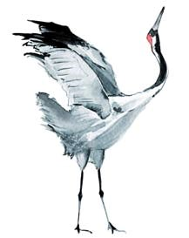21. _{september} Matevž

Kaže na vreme jeseni
▶ Če je Matevž vedren, bo prijetna jesen.
▶ Ako na Mateja sonce sije, kmalu lepa jesen zasije.
▶ Na Mateja vreme ugodno, tako bo štiri tedne prihodno.

22. _{september} Mavricij

Namigne, kakšni bodo zimski vetrovi
▶ Če je na Mavricija jasno nebo, vetrovi pozimi hudo brijo.
▶ Če na Mavricija sonce sije, pozimi huda sapa brije.
Zadnji krajec bo nastopil sredo 29. septembra ob 03.58. uri.
Vremenski obeti: Mihael nam kaže deževne in kar hladne dneve, ki se bodo vlekli tja do konca mlaja.

29. _{september} Mihael
»Mihaela kot vremenarja posebej cenim,« mi je dejal ded Matija. Zlagala sva drva in klepetala. malo me je že zeblo v prste. Hitel sem zlagati in hkrati napeto poslušal pripoved.
▶ Mihael leto za pašo zapre, Jurij jo pa odpre. O Mihaelu rad žene hudič polhe spat.
▶ Več boš za Mihaela nakosil kot o pustu naprosil.
▶ Miha podpiha. Miha kašo piha.

Jasno pred Mihaelom
▶ Če je pred Mihaelom jasna noč, bo tudi zima imela veliko moč.
Mihaelov dež
▶ Če na Mihelovo dežuje, nadejaj se zime voljne, če pa nebes razjasnjuje, boj se zime prav trde.
Če na Mihaelovo grmi
▶ Mihaela če grmi, viharjev veliko pozimi buči.
Mihaelov veter
▶ Če na Miholovo sever vleče, veliko zimo in sneg privleče.
Slana na Mihelovo
▶ Slana pred Mihelom če pada, tolikokrat ob trijakih je rada.
Sneg na Mihelovo
▶ Če o Mihaelu sneg naletuje, dolgo zimo obljubuje.

Bukev in hrast ob Mihaelu kažeta
▶ Če Mihelovo dosti šišk da, zgodnja bo zima in veliko snega.
▶ Šišk veliko Mihael da, zgodnja bo zima in veliko snega.
▶ Če Mihael v želodu leži, obilno s snegom božič gnoji.
Kaj obetajo ptice selivke?
▶ Če o Mihelu žerjavi še ne gredo, pred božičem zime k nam še ne bo.
▶ Če ptice selivke pred Mihelom ne lete, se pred božičem ni bati zime trde.

OKTOBER – VINOTOK
Znana slovenska imena zanj so še:
desetnik, vinščak, vinec, repar, kozoprsk, vinodaj, mošnik, lukovščak, bendimjek.
Ime oktober je dobil po latinskem številu octo – osem, ker je bil po rimskem koledarju osmi mesec v letu.
Dan traja 11 ur in 43 minut. V zgornji kulminaciji so »jesenska« ozvezdja Kefej, Pegaz, vodnar, Južna riba.

Splošne modrosti
▶ Oktober je dober.
▶ Vreme vinotoka je aprilu za preroka.
▶ Če vinotoka mraz in burja brije, prosinca in svečana sonce sije.
▶ Vinotoka če zmrzuje, pa prosinca odjenjuje.
▶ V oktobru burja, mraz, januarja sončen čas.
▶ Vinotoka deževanje, grudna vetrov divjanje.
▶ Vinotoka velike vode, grudna hudi vetrovi buče.
▶ Če se zgodaj selijo ptiči, bo huda zima o božiči.
▶ Ko žerjav na tuje leti, skoraj že zima prihiti.
▶ Dež, mraz in sneg začuti živina, če nerada pašnik zapusti.
▶ Če se blizu debla list obleta, dobro letino obeta.
▶ Če zgodaj listje odpade, sneg kmalu zapade.
▶ Kadar drevje pozno listje sleče, huda zima bliža se preteče.
▶ Se nerado listje obleti, vsak se zime boji.
Valentin Vodnik

pravi o oktobru tole:
Grozdje masti
veseli Dolenj'c,
vozi pa mošt
bogati Gorenj'c.
»Valentin Vodnik je bil med našimi prvimi pesniki, ki je zapisal nekaj svojih in ljudskih resnic o vremenu in običajih pri nas,« mi je pripovedoval dedek. »Pokazal je, da je slovenski jezik primeren tudi za umetniško rabo. To ni samo jezik hlapcev in dekel. Prešeren ga je sicer kasneje močno prekosil, vendar je ostalo, da se je s kmečkim življenjem, opravili na polju in vremenom v pesmih izkazal prav Vodnik. Drugi mojstri besede so se redko lotili običajnega življenja na deželi. On pa se je. Zato je prav, da se tega spomnimo.«

Vremenski obeti po dnevih
(V času od Mihela do Gala, ljudska zakladnica nima posebnih modrosti.
Mlaj bo nastopil v sredo 6. oktobra ob 13.05. uri.
Vremenski obeti: Močno deževje za kar cel teden se kaže. Tudi kakšna nevihta je možna.
Prvi krajec bo nastopil v sredo 13. oktobra ob 05.27. uri.
Vremenski obeti: Še bo kislo, deževno vreme. Hladno bo.

16. _{oktober} Gal
Kakšno bo prihodnje leto?
▶ Če je Gal suhoten, oznanjuje, da ob letu suša pripotuje.
▶ Topel, veder Gal suho bo poletje dal.
▶ Gal deževen ali suh, prihodnjega leta ovaduh.

18. _{oktober} Luka
▶ Luka sneg prikuka.
▶ Luka repo puka, v roke huka.
▶ Lukež, repni pukež.
▶ Vlažen, mrzel Luka, kmalu sneg prikuka.
▶ Če je vlažen in mrzel Luka, brž repo popuka in osmuka.
▶ Luka pravi Urši: »Urša, spravi repo, sicer ti jo bom s snegom zabelil.
Ščip bo nastopil v sredo 20. oktobra ob 16.57. uri.
Vremenski obeti: Končno se bo ogrelo. Lepo, sončno bo, primerno za zadnja jesenska opravila na polju.

21. oktober Urša

Obeti za zimo
▶ Kakor je Urša pričela, tako bo cela zima pela.
▶ Kakršno vreme Urša prinese, tako se rada jesen in zima obnese.
▶ Kakor Urše dan je, tako bode zimsko spanje.
▶ Če je na Urše dan lepo, bo za tri dni dež.
▶ Če je do Urše lepo, še lene babe nastil' dobijo.
▶ Če z dežnikom Urša pride, zima vlagi ne uide.

Druga jesenska Uršina opravila
▶ Urša v kad repo buša.
▶ Uršula bo repno jamo zasula.
▶ Dan Uršule si zelje z zelnika spravi, da ti ga Simon in Juda ne zapravi.
Zadnji krajec bo nastopil torek 28. oktobra ob 22.06. uri.
Vremenski obeti: Konec oktobra bo lepo, sončno in prijetno toplo.

28. _{oktober} Simon in Juda
▶ Po Simonu in Judi se nam bliža zima tudi.
▶ Simon in Juda se s snegom prebudita.

NOVEMBER – LISTOPAD
Stara slovenska imena za ta mesec so še:
ednajstnik, poznojesen, meglovec, gnilolist, martinščak, zimšček, vahtnik, mali mesec. Trubar ga je imenoval listognoj.
Ime november je dobil po rimskem številu novem – devet, ker je bil po rimskem koledarju to deveti mesec v letu.
Dan traja 10 ur in 6 minut.v zgornji kulminaciji so ozvezdja Kasiopeja, pegaz in Ribi. v spodnji kulminaciji so Veliki medved in Lovski psi.

Splošne modrosti
▶ November oznanjuje vreme svečana.
Kaj bo z letino?
▶ Ni prida za kmetije, če mokro zemljo sneg pokrije.
▶ Listopada zmrzlina, je svečana ne bo.
▶ Do vseh svetih grdo, po vseh svetih lepo.
▶ Listopada južnina, svečana mrzlo.

Kakšen mraz bo pozimi
▶ Če hrast še listje obdrži, bo mraz vse zimske dni.
▶ Če nerado pada listje z dreves, spomladi bo čuda gosenic in mrčesa.

Bo sneg ostal
▶ Macesen se vedno na kopno obleti.
(Če sneg zapade v teh dneh, ne bo obstal, če se macesen še ni osul.)

Vremenski obeti po dnevih novembra

1. _{november} Vsi sveti
▶ Vsi svetniki radi prineso kak dan še vreme lepo.
▶ Ako je na vseh svetnikov lepo vreme, bo prihodnje leto čuda žita in žira.
▶ Do vseh svetih grdo, po vseh svetih lepo.

Mraz za vse svete
▶ Mraz na vse svete pomeni lep Martinov dan.
▶ Vseh svetnikov mraz, o Martinu topel čas.
▶ Vseh svetnikov mrzel dan, božič bode v sneg vkovan.

Dež za vse svete
▶ Deževni vsi sveti, pozimi zameti.
▶ Ako na mrtvih dan dežuje, zamete zima pričakuje.
▶ Če vse svete namaka, debel sneg nas čaka.
▶ Če na mrtvih dan deži, vreme po snegu diši.
2. _{november} Verne duše
▶ Če na verne duše deži, vreme po snegu diši.
Mlaj bo nastopil v torek 4. novembra ob 22.15. uri.
Vremenski obeti: Še bo lepo in prijetno jesensko vreme. Pravo za prihajajoči Martinov praznik.
6. _{november} Lenart

Napoved snega
▶ Če je na Lenarta grdo, bo do božiča tako.
▶ Kolikor ima Lenart snega na planini, toliko ga ima božič v dolini.
▶ Lenart zimo zaklepa.

Prvi krajec bo nastopil v torek 11. novembra ob 13.48. uri.
Vremenski obeti: Tri dni po Martinu bo še lepo, potem pa nam bo prvi sneg v sredogorju otežil odhode v planine.
Preglejmo zimsko opremo za pohode v gore in pnevmatike na avtomobilu.
ValentinVodnik Vodnik

Po soncu svetega Martina
zahaja rada huda zima,
daslih začno dobro gret,
je le tri dni babje let.

11. november Martin

Martin velja v ljudskem izročilu za zelo pomembnega znanilca vremenskih sprememb.

Lep Martin kaže …
▶ Če je na Martina lepo, bo čez tri dni grdo.
▶ Za soncem Martina pride takoj sneg in zmrzlina, pa čeprav ta dan greje, tri dni se leto šteje.
▶ Če Martin sonce ima, huda zima prikrevsa.
▶ Martin lep veliko da zimo, če je pa meglen, slabo zimo dobimo.
▶ Na Martina če je jasno, bo za tri dni sneg, če oblačno, bo pa še ta dan. ▶ Lep Martin, huda zima.

Če je na Martina dež
▶ Če je na Martina dež, je potem zmrzlina, pozebe ozimina in je tu draginja.

Če je Martin oblačen
▶ Če Martin oblake preganja, nestanovitno zimo napravlja.
Če je Martin oblačen ali meglen, pride zima voljna kot jesen.
Oblačno na Martina, nestanovitna, voljna zima.

Če Martin zmrzuje
▶ Če Martin zmrzuje, kmet voljno zimo pričakuje.
▶ Če pred Martinom zmrzuje, je pred božičem povodenj.
▶ Če se Martinova gos po ledu plazi, o božiču običajno po blatu gazi.
▶ Če je na Martina suho, bo dobra letina.
▶ Martin naj bo suh, da pozimi raste kruh.
▶ Ko pride sveti Martin, torbo na klin (konec paše).
Ščip bo nastopil v petek 19. novembra ob 09.59. uri.
Vremenski obeti: Zapihala bo burja in prinesla sneg do nižin. Poledica bo na cestah.

19. _{november} Elizabeta
▶ Elizabeta na belem konju prijezdi.

22. _{november} Cecilija
▶ Cecilije grmenje dobre letine znamenje.
▶ Če Cecilija hudo grmi, dosti pridelka ob leti sledi.
▶ Če na Cecilijo grmi in treska, bo ob letu žita kot peska.
23. _{november} Klemen
▶ Klemen zaklene, Katarina grušta, Andrej vse s snegom odene.
24. _{november} Ivan
▶ Kakršno vreme na Ivana, tako bo pozimi posebej svečana.

25. _{november} Katarina
▶ Sveta Kata, sneg pred vrata.
▶ Katarine dan ne laže, če po sebi prosincu vreme kaže.
▶ Vreme Katarine tudi prosinca ne mine.
▶ Če je na Katarine dan mežavo, bo ves prosinec mrščavo.

▶ Katarina ali kres, če je mrzlo, neti les.
26. _{november} Konrad
▶ Kakršen bo Konrada dan, takšen bode skoraj ves svečan.
Zadnji krajec bo nastopil v soboto 27. novembra ob 13.29. uri.
Vremenski obeti: Dež in sneg se nam obetata pri vseh vetrovih. Nekaj ga bo tudi v nižinah. Po dolgem času.
29. november Prva adventna nedelja

30. _{november} Andrej
▶ Andreja sneg z žitom kreg.
▶ Sneg Andreja naj bo suh, da pozimi raste kruh.
▶ Sneg Andreja polju ni kaj prida odeja
▶ Andreja sneg sto dni leži in žito mori.
▶ Andreja sneg je železen.

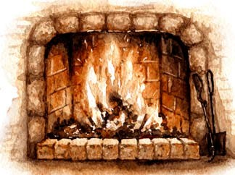
ZIMA
Zimski meseci so:
DECEMBER – GRUDEN
JANUAR – PROSINEC
FEBRUAR – SVEČAN

Z
ima se po ljudskem izročilu prične že v adventu čeprav se astronomska začne šele 21. ali 22. decembra (glej astronomske podatke za posamezno leto!), ko sonce vstopi v znamenje Kozoroga. Dan traja le 8 ur in 55 minut.
Jesenski napovedovalci Mihael, Martin, Elizabeta, Cecilija, Klemen, Ivan, Katarina in Andrej so zimo lepo opisali. Od Lucije do božiča so dnevi najkrajši.
Na nebu so v zgornji kulminaciji ozvezdja Kasiopeja, Andromeda, Trikotnik in Kit. v spodnji kulminaciji pa Zmaj in veliki medved. Nad vsemi pa kraljuje veliki lovec Orion, in to skoraj vso noč.

Splošne modrosti o zimi
▶Če z rilcem ne rije, pa z repom opleta.
▶ Zima je bela kot golob pa volčjih zob.
▶ Zima in gospoda (oblast) nič ne podarita.
▶ Zima, birič in smrt nič ne podarijo.
▶ Zimska odjuga in fantovska obljuba nič ne veljata.
▶ Pozimi otrokom češnje obljubljamo.
▶ Zima rada z repom bije, če dolgo sonce sije.
Z dedkom sva se stiskala k peči. Prižgal je pipo in pravil: »Zima doseže svoj vrh šesti dan v prosincu, za svete tri kralje. Kot je običajno v ljudski izkušnji, nam zima v splošnem kaže, kakšno bo poletje. V ljudskem izročilu pogosto sklepamo po nasprotjih, ki kar dobro držijo. Recimo: Topla jesen, pozna pomlad. ostra zima, pozna pomlad. Huda zima, vroče poletje in podobno.

DECEMBER – GRUDEN
S
tara slovenska imena za december so: dvanajstnik, ranozimen, kolednjak, veliki božičnik, srežovec, grudnik, veliki božičnik.

Ime december je dobil po latinski besedi »decem« – deset, ker je bil deseti mesec po rimskem koledarju.

Splošne modrosti o grudnu

▶ Gruden, malo vljuden
»V grudnu nam bodo kazali vreme naslednji zavetniki,« je pripovedoval ded Matija.
»Najprej Barbara. Ta vedno pokaže, koliko bomo imeli snega čez zimo. Pozorni bomo na dneve po sveti Luciji. Dnevi od 13. decembra do svetega večera kažejo vreme vseh mesecev v letu. Lucijin dan (13. december) kaže vreme januarja, 14. december februarja in tako naprej. Štiriindvajseti dan, sveti večer, kaže vreme prihodnjega decembra.
Kakšni vetrovi bodo pihali prihodnje leto, pokaže veter, ki bo pihal na sveti večer. Pogosto drži, saj s tem ne kaže, da drugih vetrov ne bo. Bodo. Le prevladoval bo veter tega večera. Kadar se bo vreme ravnalo po vetrovih, bo prevladoval prav ta veter.

Božič ima posebno moč. Vse, kar se dogaja ta dan, ima sledi v celem letu.
Huda zima bo

▶ Prvi teden v adventu huda zima, osem tednov ne odkima (do svečnice).
▶ Grom in blisk v zimskih kvatrih, huda zima bo pri vratih.
▶ Če se grudna dosti bliska in grmi, drugo leto vetrov dosti buči.
Vetrovi, viharji
▶ Če ta mesec grmi, prihodnje leto viharje rodi.

Dobra letina bo …
▶ Grudna mraz in sneg, žita dosti prek in prek.
▶ Če na zmrzlo zemljo sneg zapade, snopi bodo kakor klade.

Kakšno bo prihodnje leto
▶ Grudna suh veter piska, poleti po suhi pomladi suša pritiska.
▶ Kadar v adventu jug hladi, drugo leto dosti sadja rodi.
▶ Konec grudna huda zima, veter brije, hudo leto oznanjuje.
Mraz bo v januarju
▶ Če se zmrzlina grudna ne odtaja, prosinca še hujši mraz prihaja.

December 2021
Mlaj bo nastopil v soboto 4. decembra ob 04.44. uri.
Vremenski obeti: Burja in krivec bosta gospodarila prvi teden v adventu. Snežilo bo do nižin. Kar precej snega bo zametlo.

Vremenski obeti po dnevih
4. _{december} Barbara

Napove, koliko bo snega v prihajajoči zimi
▶ Če je prvi teden v adventu mraz, trajal bo ves zimski čas.
▶ Če se vidi na Barbaro strnišče na njivi, se bo videlo celo zimo (ker bo malo snega).
Prvi krajec bo nastopil v soboto 11. decembra ob 02.37. uri.
Vremenski obeti: Viharno vreme s snegom bo držalo vse do ščipa.

13. _{december} Lucija
Napoveduje povprečno vreme po mesecih in s tem tudi, kakšno bo vreme prihodnje leto.
▶ Lucija krati dan, to ve vsak faran.
▶ Dnevi od Lucije do božičnega dne (od 13. do 25. 12.) vreme vseh mesecev oznane.
Ščip bo nastopil v soboto 19. decembra ob 05.37. uri.
Vremenski obeti: Pogosto se zgodi, da tako vreme kot ga dobi ščip vleče še do mlaja. Ščip nam tokrat obeta viharno vreme in sneg. Po dolgih sušnih letih bomo imeli za božič in novo leto sneg in mraz.

21. _{december} Tomaž
▶ Ta dan sedi vsak mož doma, ne hodi dalje, kot se govno zvalja.

25. _{december} Božič

Vremenski obeti za to zimo
▶ Kolikor bliže božič mlaja, toliko hujši mraz prihaja.

▶ Polna luna okrog božiča južno nam zima zapriča.

Veter čez vse leto napove
▶ Kakršna sapa vleče na sveti večer, taka bo vlekla vse leto.
Mokro poletje bo
▶ Če na božič dežuje, prihodnje leto močo oznanjuje.

Ivje, ledene sveče obetajo …
▶ Kolikor ivja se o božiču na vejah blesti, toliko sadja prihodnje leto dozori.
▶ Če o božiču led visi raz veje, velika noč se v soncu smeje.

Zelen božič
▶ O božiču zeleno, za veliko noč sneženo.
▶ O božiču za steno (zunaj na soncu), o veliki noči za pečjo.
In še ena hudomušna o življenju iz ljudske zakladnice
▶ Dež in veter pred božičem koplje jamo rad mrličem.
Zadnji krajec bo nastopil v ponedeljek 27. decembra ob 03.26. uri.
Vremenski obeti: Še bo snežilo. Precej snega bo zapadlo.
26. _{december} Štefan
▶ Dež na Štefanovo (26. 12.), malo žita v kašči bo.
▶ Če na Štefanovo burja buči, trta prihodnjič nič kaj rada ne obrodi.
28. _{december} Tepežni dan
▶ Tepežni dan oblačen (28. 12.), ob letu bodeš kruha lačen.
31. _{december} Silvester
▶ Če silvester piha, kiha, na novega leta dan pa se sonce nasmiha,
slaba se trgatev obeta.

Tako smo pripotovali po letu 2021 do prihodnjega leta.
Ali bo res držalo, kar smo si obetali, je odvisno tudi od nas. Storimo vse kar je v naši moči, da obdržimo naravo tako lepo, kot so jo nam izročili naši predniki pa bo držalo. Z majhnim trudom bo okoli nas manj smeti, bolj čist zrak in v studencu za vasjo kristalno čista voda. Le pohlep in brezobzirno bogatenje moramo premagati. Stopimo skupaj v teh prizadevanjih, da bodo naši vnuki o nas govorili s prav takim spoštovanjem, kot se mi spominjamo naših dedov!

Poglejmo še v začetek prihodnjega leta, v leto 2022.
Januar 2022
Mlaj bo nastopil v nedeljo 2. januarja ob 19.35. uri.
Vremenski obeti: Malo se bo otoplilo po novem letu. Če bo zapihal jug zna pasti med snegom tudi kakšna kaplja dežja. Na cestah bo kar hudo. Ampak o svetih treh kraljih se zima že preveša v drugo polovico.
Prvi krajec bo nastopil v nedeljo 9. januarja ob 19.13. uri
Vremenski obeti: Spremenljivo bo. Menjavala se bosta dež in sneg . Jug bo kazil zimsko pravljico.
Ščip bo nastopil v torek 18. januarja ob 00.51. uri.
Vremenski obeti: Pritisnil bo hud mraz in držal skoraj do konca meseca.
Zadnji krajec bo nastopil v torek 25. januarja ob 14.42. uri
Vremenski obeti: Zjasnilo se bo. Mraz bo pritiskal vse do mlaja.

Februar 2022
Mlaj bo nastopil v torek 1. februarja ob 18.36. uri.
Vremenski obeti: Dež in sneg nam bosta kvarila razpoloženje na vrhuncu zime.
Prvi krajec bo nastopil v torek 8. februarja ob 14.51. uri.
Vremenski obeti: Zjasnilo se bo in lepo skoraj toplo sonce nas bo grelo v prihodnjih dneh.
Ščip bo nastopil v torek 18. februarja ob 17.59. uri.
Vremenski obeti: Lepo vreme bo napovedovalo, da se bliža pomlad. Toplo bo.
Zadnji krajec bo nastopil 23. februarja ob 08.20. uri.
Vremenski obeti: Obrnilo se bo na dež. Kar toplo bo že. Matija že čaka, da bo razbil led in privabil v goste pomlad

Če imate doma kakšen koledar ali pratiko poskusite vpisati kakšno je bilo vreme v vašem kraju na posamezne pomembne dneve v letu. Dodajte še kakšen zanimiv dogodek iz vašega kraja v tem letu pa bo nastala imenitna kronika. Poskusiti ni greh.

Lepo leto in sončne dneve vam želim!
Mag. Dušan Kaplan

